Exploration de la détection des ransomwares basée sur l’intelligence artificielle et l’apprentissage automatique
Mayur Relea*, John Samuelb, Dipti Patilc, Udaya Krishnand Parachute Health, Princeton, New Jersey, 07054, États-Unis CGS Inc, New York, New York, 10285,
États-Unis Université de Cumberlands, Williamsburg, Kentucky, États-Unis Cognizant Technology Solutions, Tamil Nadu, Inde

Abstract
Les ransomwares constituent un risque de cybersécurité de plus en plus répandu en raison de leur capacité à chiffrer les données et à demander un paiement pour leur décryptage. La nature dynamique de la menace rend généralement les méthodes de détection des ransomwares conventionnelles inefficaces. Cet article propose une méthode innovante de détection des ransomwares qui capitalise sur l’intelligence artificielle (IA) et l’apprentissage automatique (ML). Une nouvelle technique a été mise au point qui intègre des algorithmes robustes de détection et de classification des anomalies avec une extraction avancée des caractéristiques à partir des journaux système, du trafic réseau et des métadonnées de fichiers. Cette technique permet d’obtenir une grande précision avec des taux de faux positifs minimaux en utilisant des auto-encodeurs, des forêts isolées pour la détection des anomalies, des forêts aléatoires et des machines à vecteurs de support pour la classification. La capacité de la méthode à améliorer considérablement les défenses contre les ransomwares a été démontrée par des tests approfondis sur un grand ensemble de données, révélant qu’elle surpasse les approches actuelles. L’étude établit une base solide pour une rançonguerre proactive décryptage et atténuation démontrant les avantages de l’intégration de l’IA et du ML en cybersécurité

Introduction
Mayur Rele et al. / Procedia Computer Science 252 (2025) 548–556 549 Les ransomwares sont devenus un problème majeur de cybersécurité, mettant en danger les personnes, les entreprises et les agences gouvernementales [1]. Les ransomwares chiffrent les données et exigent un paiement en échange du décryptage. Il peut se frayer un chemin dans les systèmes informatiques. Cela peut entraîner des pertes financières importantes et perturber les entreprises [2]. La menace que représentent les variantes de ransomware utilisant des stratégies d’évasion avancée est en constante évolution. Par conséquent, les solutions de cybersécurité conventionnelles sont inadéquates. Principalement en fonction de l’analyse heuristique et de la détection basée sur les signatures [3]. L’utilisation de l’intelligence artificielle et de l’apprentissage automatique pour améliorer la détection et l’atténuation des ransomwares pourrait aider à résoudre certains de ces problèmes. Grâce aux développements de l’intelligence artificielle et de l’apprentissage automatique, les ordinateurs peuvent apprendre de manière autonome, reconnaître des modèles dans de grands ensembles de données et prendre des décisions intelligentes avec un minimum d’implication humaine ou de programmation [4]. Cette capacité est très utile lors de la gestion des ransomwares, car une identification précoce et une réponse rapide sont cruciales pour réduire le degré de dommage. L’utilisation de l’intelligence artificielle et de l’apprentissage automatique pour identifier les ransomwares repose sur l’idée que ces outils peuvent comprendre et analyser des modèles de données complexes [5]. Contrairement aux approches traditionnelles basées sur des critères définis ou des signatures reconnues, les systèmes alimentés par l’IA peuvent rapidement identifier les écarts par rapport au comportement habituel du système [6]. Ces systèmes peuvent identifier les ransomwares en examinant de nombreuses sources de données, notamment les journaux système, le trafic réseau et les métadonnées des fichiers, à l’aide d’algorithmes avancés, notamment des machines à vecteurs de support, des réseaux neuronaux et des arbres de décision [7]. Dans l’identification des ransomwares, le succès de l’apprentissage automatique et de l’intelligence artificielle dépend essentiellement du processus d’extraction des fonctionnalités. La première phase de détection d’une éventuelle activité de ransomware consiste à collecter et à évaluer des données montrant des caractéristiques ou des actions particulières. Des modèles inhabituels d’accès aux fichiers, de connexions réseau et d’activité du système définissent les indicateurs révélateurs d’un ransomware, qui peut se manifester sous de nombreuses formes différentes. Apprendre aux auto-encodeurs et autres algorithmes d’intelligence artificielle à extraire ces informations de manière indépendante pourrait améliorer la précision et l’efficacité du système de détection [8] Le composant central du système de détection des ransomwares basé sur l’IA suggéré est la détection des anomalies. Il est possible d’identifier efficacement les opérations de ransomware en utilisant des algorithmes de détection d’anomalies, qui peuvent définir des comportements de base et détecter les écarts par rapport à ces normes [9]. Les systèmes d’intelligence artificielle peuvent séparer les actions bénignes des actions dangereuses à l’aide de méthodes de regroupement, d’analyse statistique et de détection des valeurs aberrantes. Par conséquent, il réagit rapidement et réduit l’apparition de faux positifs. Les algorithmes de catégorisation du cadre de l’IA aident à trouver et à classer les anomalies avec précision. L’IA peut faciliter l’identification des attaques de ransomware en automatisant l’analyse de grandes quantités de données. Les modèles d’apprentissage automatique acquièrent des connaissances à partir des données d’agression qui ont déjà transpiré pour détecter les dangers potentiels en temps réel. L’évolutivité, la flexibilité et la précision de détection des stratégies de ransomware qui évoluent constamment sont renforcées par la mise en œuvre de l’IA. Le système peut faire la distinction entre les comportements bénins et suspects, suggérant des ransomwares à l’aide de méthodes d’apprentissage supervisé telles que les machines à vecteurs de support et les forêts aléatoires. En utilisant des classificateurs entraînés sur des ensembles de données étiquetés, y compris différentes souches de ransomware et des comportements typiques, le système d’intelligence artificielle pourrait apprendre à reconnaître les nouveaux risques et à améliorer ses compétences. Les solutions de détection des ransomwares basées sur l’intelligence artificielle et l’apprentissage automatique améliorent la précision et l’efficacité de la détection et permettent des mesures de sécurité proactives. Les systèmes basés sur l’intelligence artificielle (IA) peuvent s’adapter en temps réel aux nouvelles données et aux scénarios de menace changeants, évitant ainsi les événements de ransomware. La prévention des attaques par ransomware, la préservation de l’efficacité opérationnelle et la minimisation des pertes financières dépendent de cette précaution [10].

2. Revue de la littérature
D. Smith et al. [11] visent à clarifier les cadres de détection des ransomwares en se concentrant sur des techniques d’apprentissage automatique capables de suivre la croissance des caractéristiques des logiciels malveillants. Il étudiera de manière approfondie les ensembles de données utilisés et les difficultés rencontrées lors de la comparaison de ces modèles. En compilant et référençant les données actuelles, ce projet vise à augmenter la capacité de détection de la communauté de la cybersécurité contre les ransomwares. Sur la base de la sélection de caractéristiques, M. Masum et al. [12] présentent un cadre basé sur un réseau neuronal pour identifier et prévenir les ransomwares, entre autres techniques d’apprentissage automatique. L’objectif principal est d’évaluer un ensemble de données de ransomware spécifique avec cinq classificateurs : Arbre de décision, Forêt aléatoire, Bayes naïf, Régression logistique et Réseau neuronal. En ce qui concerne l’exactitude, le score F-beta et la précision, les résultats de l’expérience montrent que Random Forest bat les autres classificateurs. Cela implique que les systèmes de détection des ransomwares pourraient avoir plus de chances d’identifier les menaces avancées. Avec les techniques Random Forest et XGBoost, K Kunku et al. [13] visent à classifier les attaques de ransomware et ceux-ci. En ce qui concerne la cybersécurité, il est absolument nécessaire d’arrêter ou de contrer une telle agression dès maintenant. Un ensemble de données spécialisées d’analyse et d’extraction de fonctionnalités permet d’entraîner et d’évaluer les algorithmes. Parce qu’ils peuvent distinguer avec précision plusieurs familles de ransomwares, les résultats montrent que les deux classificateurs contribuent à renforcer les défenses de cybersécurité contre une gamme de menaces dynamiques et en constante évolution. Urooj et al.[14] montrent comment l’analyse dynamique peut être utilisée pour identifier les ransomwares sur Android et l’Internet des objets (IoT), comblant ainsi une lacune dans le corpus de recherche actuel. De 2019 à 2021, il rassemblera et évaluera des études sur la détection des ransomwares à l’aide du ML et du DL. Ce document explique comment obtenir et utiliser différents ensembles de données pour rester à jour sur les risques et les réponses en constante évolution des ransomwares. De plus, il définit les futures voies de recherche qui pourraient aboutir à des techniques de détection plus efficaces et à améliorer la préparation à la cybersécurité en cas d’événements de ransomware. Dans ce travail, Alraizza et al. [15] veulent étudier les états existants et futurs de la détection automatisée des ransomwares. Il souligne la nécessité cruciale d’une identification rapide et précise de ces dangers afin de minimiser leur impact possible sur la défense des données d’entreprise et personnelles. Il évalue les approches actuelles de détection, de prévention et d’atténuation des ransomwares et fournit une analyse complète du virus, y compris des données de fond et des calendriers d’attaque. Cet article décrit l’état actuel de la technique, étudie les percées les plus récentes dans les algorithmes de détection des ransomwares, et met en évidence les problèmes non résolus et les orientations futures possibles de la recherche
3.Travaux proposés
3.1. Collecte et préparation des données
La préparation et la collecte des données constituent les premières phases de la construction d’un cadre précieux pour la détection des ransomwares à l’aide de méthodes de ML et d’intelligence artificielle. La première étape consiste à compiler des ensembles de données standard, y compris les ransomwares et les actions non malveillantes. Ces ensembles de données garantissent que les modèles peuvent être correctement testés en incluant un large éventail de comportements bénins et malveillants. L’ensemble de données est extrait du réseau TAP avec tout le trafic entrant et sortant ; ces données sont envoyées au SIEM, puis les données sont exportées du SIEM au format CSV. À un stade ultérieur, les journaux sont collectés, corrélés et centralisés à partir de tous les réseaux, systèmes, points de terminaison et pare-feu dans SIEM et exportent les données du SIEM au format CSV. Après leur acquisition, les ensembles de données font l’objet d’un prétraitement approfondi afin d’assurer l’uniformité et la qualité. Les trois techniques principales sont le nettoyage des données, la normalisation et l’ingénierie des fonctionnalités. Le nettoyage des données permet d’éliminer le bruit, les valeurs aberrantes et les éléments superflus, garantissant ainsi une recherche impartiale. En normalisant leur format et leur taille, la normalisation des données simplifie la comparaison et le calcul avec plusieurs sources de données. La détection des ransomwares dépend essentiellement de l’ingénierie des fonctionnalités, car elle permet d’extraire des traits ou des caractéristiques essentiels à partir de données non traitées. Les journaux système permettent d’extraire des métriques sur les modèles d’accès aux fichiers, les séquences d’exécution des processus et l’utilisation des ressources. Les données sur le trafic réseau peuvent révéler les tendances des flux de données, les degrés de connectivité et les modèles de communication. Les métadonnées du fichier incluent les modifications les plus récentes de la taille et du type de ransomware détecté sur le système. L’obtention de caractéristiques discriminantes et utiles permettant de distinguer le comportement normal du système des anomalies causées par les ransomwares dépend de l’utilisation d’une méthode cohérente. L’analyse statistique, la reconnaissance de formes et les techniques d’apprentissage automatique sont utilisées de manière itérative pour améliorer et choisir les caractéristiques les plus prédictives. En outre, l’application de méthodes d’augmentation des données pourrait améliorer la résilience et l’applicabilité
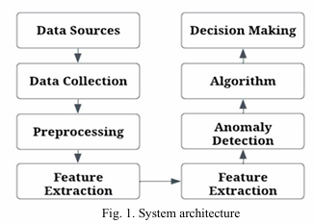
du système de détection. La création de données synthétiques ou la modification de données actuelles est nécessaire pour reproduire des événements plus complexes et des valeurs aberrantes. L’augmentation aide le modèle à gérer différents comportements de ransomware et à s’adapter aux nouveaux dangers.
La figure 1 illustre le schéma d’architecture du système. L’intégration de modèles de détection et de classification des anomalies permet de détecter les ransomwares. L’activité est classée comme bénigne ou ransomware à l’aide de méthodes d’apprentissage automatique, telles que les forêts aléatoires, qui sont basées sur des fonctionnalités dérivées des journaux système, du trafic réseau et des métadonnées de fichiers
3.2. Extraction des caractéristiques
Le développement d’un système de détection des ransomwares à l’aide de l’intelligence artificielle et de l’apprentissage automatique dépend essentiellement de l’extraction des caractéristiques. Il permet d’identifier les modèles et les comportements propres aux ransomwares, c’est pourquoi. À cet égard, il utilise des techniques avancées, notamment l’analyse statistique et la reconnaissance de formes, pour examiner de près les sources de données, y compris le trafic réseau, les enregistrements système et les métadonnées des fichiers, afin de trouver et de choisir des éléments intéressants. Les journaux du système sont examinés à la recherche d’une activité étrange suggérant l’existence d’un ransomware. Cela couvre une gamme de mesures inhabituelles pour l’utilisation des ressources, des séquences d’exécution de processus étranges et des modèles d’accès aux fichiers inhabituels. En perturbant le fonctionnement de base du système, les attaques de ransomware peuvent être détectées. Les données de trafic réseau sont également très utiles pour repérer les ransomwares. Les traces réseau peuvent révéler des modèles de communication étranges, des volumes de transfert de données anormalement élevés ou de longs temps de connexion. Ces modifications permettent d’enquêter sur l’activité des ransomwares pour les efforts d’exfiltration de C&C ou de données. Les spécificités des fichiers, y compris les tailles, les modifications et les catégories, exposent le fonctionnement interne des ransomwares. Le chiffrement simultané de plusieurs fichiers, les changements d’extension de fichier et les modifications massives illégales de fichiers indiquent des opérations de chiffrement par ransomware. Les données du fichier permettent d’extraire ces caractéristiques. L’objectif de l’extraction de caractéristiques est de trouver des caractéristiques résistantes aux techniques d’évasion utilisées par les ransomwares avancés et favorables à la catégorisation. L’analyse en composantes principales (ACP) et l’analyse des gains d’informations sont deux techniques qui pourraient aider à hiérarchiser les fonctionnalités qui différencient considérablement les actions de ransomware des processus réguliers. Des techniques complètes d’extraction de fonctionnalités aident le système à reconnaître et à réduire les risques de ransomware en temps réel. Le système utilise les caractéristiques obtenues comme données d’entrée pour les cycles ultérieurs de détection et de classification des anomalies, protégeant ainsi les actifs et les données de l’entreprise du caractère toujours changeant des événements de ransomware.
3.3. Détection d’anomalies
Les forêts d’isolement et les auto-encodeurs font partie des techniques d’apprentissage automatique utilisées pour détecter les anomalies. Ces algorithmes détectent les écarts par rapport aux modèles typiques d’activité du réseau ou du système et les identifient comme des attaques potentielles de ransomware. Cette méthode de détection a la capacité d’identifier rapidement et systématiquement les ransomwares nouveaux ou inconnus. La détection d’anomalies est la découverte d’une activité inhabituelle du système suggérant un ransomware et constitue le fondement de l’architecture de détection des ransomwares basée sur l’IA et le ML. À l’aide de techniques d’apprentissage non supervisé de pointe, il s’agit notamment d’algorithmes de détection d’anomalies et de forêts d’isolement. Les forêts d’isolement suppriment les éléments de données rares d’un échantillon pour trouver des anomalies, des points de données qui diffèrent considérablement de la moyenne. Étant donné que cette approche peut détecter des tendances inhabituelles dans les enregistrements système, le trafic réseau et les données de fichiers, elle est particulièrement utile pour l’identification des ransomwares. En utilisant l’entraînement d’une séquence d’arbres de décision aléatoires, chacun avec des critères et des attributs uniques, les arbres d’isolement sont destinés à diviser l’ensemble de données en sous-ensembles plus petits. Les anomalies sont des événements qui s’écartent des schémas habituels de l’activité normale et nécessitent moins de divisions à isoler. Cette approche permet au système de détection de voir des modèles d’accès aux fichiers inhabituels, des opérations système étranges ou un trafic réseau inattendu, qui peuvent tous indiquer le chiffrement ou l’exécution d’un ransomware. L’accent mis sur l’identification des anomalies plutôt que sur la description exacte des opérations régulières permet aux forêts d’isolement d’être flexibles pour s’adapter à l’évolution des techniques de ransomware et des méthodes d’évasion. L’exploitation de la capacité intrinsèque des forêts d’isolement à détecter des anomalies uniques qui diffèrent des modèles établis permet à l’algorithme de détection d’être plus résistant aux variantes inconnues des ransomwares. En utilisant la détection des anomalies par le biais de forêts d’isolement, les systèmes de détection des ransomwares permettent d’identifier rapidement les activités douteuses, accélérant ainsi les actions d’atténuation. Ces systèmes de détection d’anomalies de pointe offrent une protection proactive des actifs de l’entreprise contre les attaques de ransomware en renforçant les défenses de cybersécurité.
3.4. Développement de modèles
L’établissement d’un modèle de classification solide est absolument crucial en tant que composant de base du ransomware IA et ML système de détection. Si ce modèle détecte des anomalies, il les identifiera comme bénignes ou peuvent résulter d’un ransomware. La méthode principale utilisée dans cette partie est celle des méthodes d’apprentissage supervisé, qui sont des forêts aléatoires. Les forêts aléatoires créent de nombreux arbres de décision tout au long du processus d’entraînement. L’utilisation de l’échantillonnage aléatoire avec remplacement enseigne à chaque arbre sur un sous-ensemble différent des données. La forêt aléatoire pourrait ainsi s’exécuter. Une fois que chaque arbre de décision du réseau a utilisé son propre ensemble de caractéristiques pour classer une entrée, le résultat final de la classification provient de l’agrégation ou de la fusion de tous les arbres en un seul vote. À l’aide d’un modèle de forêt aléatoire qui apprend à partir d’un large éventail de variables à partir des journaux système, du trafic réseau et des métadonnées de fichiers, la détection des ransomwares fait la distinction entre les activités normales et les activités induites par les ransomwares. L’entraînement sur des ensembles de données étiquetés avec des exemples d’activités normales et de ransomware permet au modèle d’acquérir les modèles exacts liés aux opérations de ransomware. Il peut repérer correctement les événements récents, puis les généraliser. De grands ensembles de données, des données de grande dimension et le surapprentissage, un problème fréquent dans les applications de classification avancées, sont autant de défis que les forêts aléatoires surpassent pour les résoudre. Les forêts aléatoires sont une solution appropriée pour les données avec beaucoup de bruit et de valeurs aberrantes, car les anomalies peuvent sembler uniques dans le cadre de détection des ransomwares. Le modèle de forêt aléatoire maximise sa capacité de prise de décision grâce à des procédures d’entraînement et de validation répétées, produisant des mesures de score F1 élevé, de la précision, de la mémorisation et de l’exactitude. L’évaluation des performances du modèle pour distinguer les processus bénins des processus malveillants à l’aide de ces critères garantit sa fiabilité et sa résilience dans des situations de déploiement réelles. Un modèle de classification basé sur des forêts aléatoires a été développé pour lutter contre les cybermenaces en constante évolution comme les ransomwares. Ce modèle est vraiment important. L’utilisation de méthodes d’apprentissage supervisé et de grands ensembles de fonctionnalités permet au modèle d’améliorer la résilience de l’entreprise en matière de cybersécurité en protégeant les actifs essentiels et l’infrastructure contre toute attaque de ransomware. Les performances du système de détection peuvent être améliorées en incorporant des données en temps réel pour l’apprentissage continu, en ajustant les hyperparamètres des modèles d’apprentissage automatique et en utilisant des algorithmes plus avancés. Des modèles d’ensemble et des méthodologies améliorées de sélection de caractéristiques peuvent être mis en œuvre pour améliorer la précision et réduire les faux positifs.
3.5. Évaluation et validation
des modèles L’évaluation et la vérification des modèles sont absolument nécessaires pour garantir la fiabilité et l’efficacité du système de détection des ransomwares. Les processus de test et de validation comprennent cette phase pour garantir que le modèle fonctionne comme prévu et peut être déployé dans de nombreux contextes différents. Le modèle est évalué sur plusieurs ensembles de données couvrant à la fois des situations standard et des situations de ransomware pour démarrer le processus. En divisant les données en sous-ensembles, les méthodes d’évaluation croisée telles que l’évaluation croisée k-fold garantissent que chaque sous-ensemble fonctionne comme un ensemble de données d’entraînement et de test dans des cycles successifs. Cette approche réduit la possibilité de biais et de surapprentissage, en garantissant que les mesures de performance du modèle sont essentielles et qu’il peut être raisonnablement appliqué à des données récentes. Les mesures de performance comprennent l’exactitude, la précision, le rappel et le score F1 qui permettent d’évaluer la capacité du modèle à détecter l’activité des ransomwares avec un minimum de faux positifs et de faux négatifs. Alors que la précision évalue la capacité de prédiction générale d’un modèle, la précision est le rapport entre les détections positives réelles et les prédictions positives totales. Le score F1 évalue raisonnablement les performances du modèle en trouvant un mélange de précision et de rappel. Une statistique évaluant la capacité du modèle à détecter avec précision toutes les occurrences de ransomware est le rappel. Des mesures telles que la caractéristique de fonctionnement du récepteur (ROC) et l’aire sous la courbe (AUC) font également partie du processus d’évaluation. Une courbe ROC montre les compromis en termes de sensibilité et de spécificité entre l’identification des ransomwares à partir d’une activité régulière et le taux de faux positifs. Une seule valeur scalaire indique l’efficacité globale du modèle sur plusieurs seuils, l’aire sous la courbe (AUC). Grâce à des tests et à une validation approfondis, le modèle de détection des ransomwares améliore ses paramètres algorithmiques, ses sélections de fonctionnalités et ses valeurs de paramètres. L’amélioration itérative répond aux objectifs de performance du modèle, en améliorant la cybersécurité grâce à une identification efficace et en atténuant les attaques de ransomware dans des environnements pratiques.
3.6. Mise en œuvre et intégration
Le modèle de détection mis au point est intégré, utilisé et affiné pour être utilisé avec des systèmes de surveillance en temps réel au cours de cette phase. Tout d’abord, le cadre est inclus dans les réseaux et les systèmes de l’entreprise, qui ont un trafic en ligne entrant et sortant, afin de garantir qu’il s’adapte à la configuration actuelle de la cybersécurité. Dédiée à la création du modèle de détection pour la communication avec les capteurs réseau, les plateformes de renseignement sur les menaces et les solutions de sécurité des terminaux, cette phase d’intégration utilise des flux de données en temps réel et des mises à jour de renseignements sur les menaces. Ces liens peuvent être développés pour améliorer les capacités de détection et l’agilité de réaction du framework. Deuxièmement, les méthodes de déploiement permettent d’optimiser le modèle de détection dans des contextes pratiques. Cela signifie s’assurer que la mémoire et la capacité de calcul du système sont les mieux adaptées à la charge de travail du modèle, sans sacrifier les performances. De plus, la détection adaptative et précise du comportement des ransomwares est obtenue en affinant les paramètres de l’algorithme et les sélections de fonctionnalités à l’aide de flux de données réels. La troisième étape consiste à établir des méthodes de suivi et d’évaluation continus pour évaluer le degré de flexibilité et d’efficacité du cadre. La surveillance comprend l’analyse en temps réel des données système, du trafic réseau et la détection des alarmes pour trouver et traiter rapidement tout incident de ransomware. À l’aide de mesures telles que les taux de faux positifs et les taux de détection, des évaluations régulières des performances permettent de confirmer l’efficacité continue du cadre et de guider le développement itératif. Enfin, il est essentiel de confirmer que votre entreprise est prête à être mise en œuvre à l’aide de projets de formation des utilisateurs. Pour que votre équipe de cybersécurité puisse réagir rapidement et de manière coopérative aux attaques de ransomware, familiarisez-la avec les fonctionnalités, les procédures opérationnelles et les mécanismes de réponse du cadre. Une défense multicouche contre les attaques de ransomware comprend une surveillance continue, des mises à jour logicielles, des restrictions d’accès restreint et des modèles d’apprentissage automatique pour une détection proactive des menaces. De plus, l’impact des attaques par ransomware est atténué par la mise en œuvre de techniques de cryptage et de sauvegardes cohérentes
4 Résultat
Le tableau des résultats 1 présente les indicateurs de performance du modèle de forêt aléatoire, qui incluent les indicateurs clés de mesure de performance, et pour chaque indicateur individuel, le modèle est supérieur à 96 % dans l’ensemble.
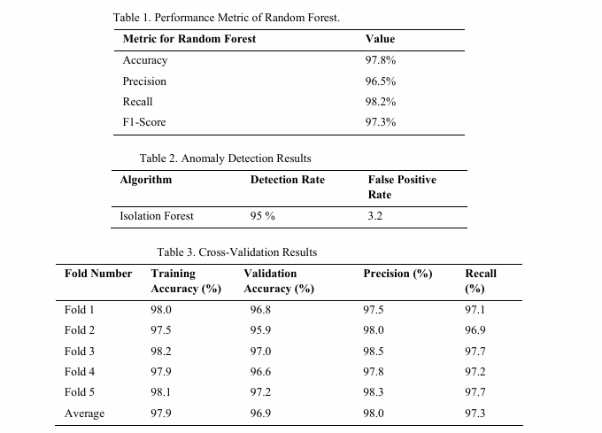
La précision du modèle est évaluée à environ 97,8 %. Le tableau 2 présente les résultats de détection d’anomalies de l’algorithme Isolation Forest, qui a un taux de détection de 95 %, ce qui signifie qu’il peut détecter correctement les attaques 95 % du temps, et un FPR de 3,2, qui est l’erreur. Le tableau 3 illustre la validation croisée du modèle par k par k, où k = 5, les indicateurs de performance clés de chaque pli sont calculés, puis moyennés à la fin pour calculer les résultats globaux du modèle pour différents plis. La validation croisée permet de bien généraliser le modèle pour l’ensemble de données et peut aider à détecter facilement le surapprentissage. La comparaison avec d’autres modèles traditionnels ou existants est illustrée au tableau 4. les modèles existants sont illustrés dans le tableau 4. Le modèle proposé est comparé à d’autres modèles, y compris les techniques de signature et d’heuristique, et le modèle proposé a montré une comparaison significative des métriques par rapport aux techniques plus anciennes
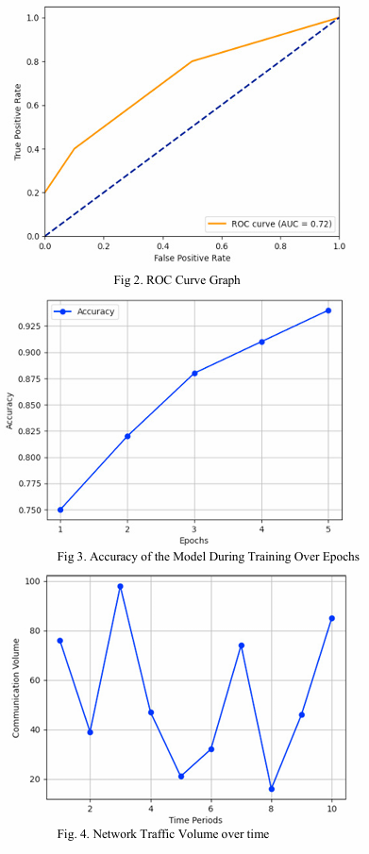
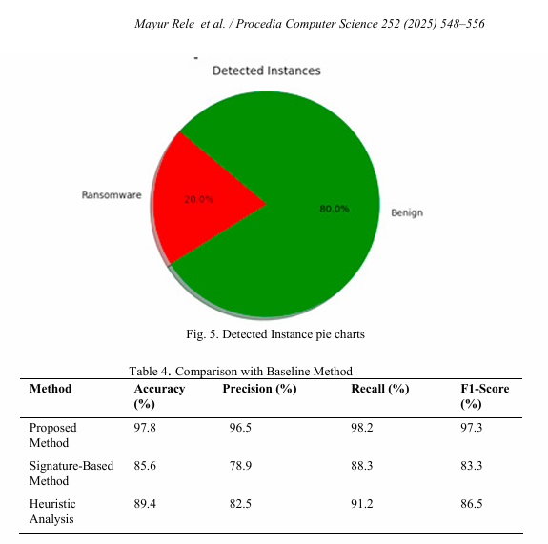
La figure 2 illustre le graphique de la courbe ROC pour le modèle proposé, et il a un score AUC de 0,72, indiquant un bon rapport entre FPR et TPR. La figure 3 illustre la précision du modèle sur 5 époques effectuées pendant l’entraînement. Il a indiqué que le modèle apprend à chaque itération et améliore sa précision à chaque itération. Les modèles de trafic réseau représentés à la Fig. 4 sont essentiels pour identifier les valeurs aberrantes. L’analyse de ces modèles est cruciale pour détecter les activités potentielles des ransomwares. La figure 5 montre le graphique circulaire des instances détectées, qui illustre la proportion d’incidents de ransomware et d’activités bénignes. Il montre la distribution des deux classes. D’autres méthodologies, notamment la détection basée sur les signatures et l’analyse heuristique, sont démontrées par les cadres de cybersécurité existants. L’analyse heuristique utilise des principes établis pour identifier les comportements douteux, tandis que les méthodes basées sur les signatures s’appuient sur des modèles reconnus de comportement préjudiciable. Cependant, l’étude indique que ces stratégies sont inefficaces face aux ransomwares émergents et aux attaques zero-day. À l’inverse, l’approche proposée basée sur l’IA améliore la précision de la détection et la capacité à s’adapter aux nouvelles menaces. L’approche pilotée par l’IA est plus efficace en termes de précision, de rappel et d’exactitude que les méthodes conventionnelles, comme le montre le tableau 4.
5.Conclusion
En conclusion, la combinaison de l’intelligence artificielle et de l’apprentissage automatique a considérablement amélioré la détection des ransomwares. L’intégration de forêts isolées, d’une extraction avancée de fonctionnalités et de forêts aléatoires pour l’utilisation de la classification permet d’identifier efficacement et précisément les menaces de ransomware à la méthode suggérée. Par rapport à des approches plus traditionnelles, le taux de détection de 97,8 % du modèle avec un minimum de faux positifs est exceptionnel. Cette méthode renforce non seulement les défenses de cybersécurité en identifiant et en prévenant les attaques de ransomware à un stade précoce, mais ouvre également la voie à des systèmes de détection des menaces futures plus flexibles et plus robustes. À mesure que les cybermenaces évoluent, les ransomwares et autres cyberattaques avancées sont de plus en plus courants, et les entreprises doivent utiliser l’intelligence artificielle et les technologies d’apprentissage automatique pour se protéger.

Analyse du LockBit 3.0 et de son infiltration dans l’infrastructure d’Advanced, paralysant les services du NHS

Résumé :
Résumé : la variante du ransomware LockBit 3.0 est sans doute le logiciel malveillant le plus menaçant de ces derniers temps. Sans égard pour le secteur d’activité de la victime, le ransomware a subi plusieurs évolutions pour arriver à une variante adaptable et évasive qui a été une menace pour les gouvernements et les organisations, infiltrant récemment le groupe Advanced Computer Software. Les études précédentes de Lockbit se sont principalement concentrées sur la mesure de l’impact de l’attaque par ransomware, la prévention, la détection du cryptage, le décryptage ou la récupération des données, offrant ainsi peu ou pas d’avantages à la population moins férue de technologie, car une ventilation détaillée du mode d’attaque est rarement examinée. Cet article analyse le LockBit Techniques d’attaque 3.0 avec une illustration contextuelle de l’attaque sur le groupe Advanced Computer Software. Le NHS étant un client majeur de l’organisation, et ses services ainsi que 15 autres clients paralysés pendant des heures pendant l’attaque, l’attention est attirée sur l’ampleur de ces perturbations dans les organisations critiques. Nous avons observé que la mise à niveau de Lockbit basée sur la publication de nouvelles versions vise à garantir en permanence l’efficacité du logiciel malveillant – une vertu qui le maintient au zénith – en gardant une longueur d’avance sur les défenses améliorées. Notre étude met en évidence l’ingénierie sociale comme un portail dynamique contre la malveillance de Lockbit et indique qu’un investissement dans les systèmes de détection peut être plus avantageux que dans les systèmes de prévention. Par conséquent, des recherches plus approfondies devraient envisager d’améliorer les systèmes de détection contre Lockbit 3.0. Termes de l’indice : rançongiciels ; Chiffrement; Malware; Cyber-assurance ; Contre-mesures; Gouvernance

- INTRODUCTION
Depuis sa création, LockBit, un ransomware-as-a-service (RaaS), s’est avéré être une menace à grande échelle. Découvert en 2019 et initialement surnommé le « virus .abcd » – inventé à partir de l’extension de fichier crypté de la victime – [1], le ransomware est lié à un tiers des attaques de ransomware enregistrées depuis le second semestre 2022 jusqu’à ce jour [2]. Bien que Blackberry [3] dépeint les cibles de LockBit comme des organisations de petite et moyenne taille en raison d’une rançon ridiculement bon marché exigée par rapport à un paiement moyen de ransomware, Abrams [4] affirme Les acteurs de la menace LockBit ont exigé une énorme rançon de 8 millions de dollars de l’une de leurs récentes victimes. Selon Trend Micro [5], qui dépeint les secteurs de la santé, de l’éducation, de la technologie, des gouvernements, du pétrole et du gaz, de la fabrication, des transports, etc. comme des cibles régulières, les acteurs de la menace ont montré qu’ils étaient partis pour le long terme. En outre, Kaspersky [1] affirme que l’augmentation du travail à distance pourrait également être un facteur pour ne pas exclure la possibilité de ce type d’attaque dans tous les secteurs et organisations.
Au fil des ans, il y a eu différentes versions de Lock-Bit. Comparé à une variante évolutive qui s’est développée à partir de l’extension .abcd, à l’extension .lockbit, puis à la version LockBit 2.0 [1]. La dernière variante – LockBit 3.0 – également connue sous le nom de LockBit Black, est la plus adaptable et la plus évasive des versions [6]. SOCRadar [2] affirme que, même si le LockBit 3.0 est connu pour cibler les serveurs Windows, Linux et VMware ESXi, de nouvelles versions capables de cibler les serveurs macOS, MIPS, ARM, FreeBSD et SPARC ont été récemment identifiées. Il est donc important que les organisations renforcent leurs défenses, car il est possible qu’il y ait une augmentation proportionnelle des attaques LockBit à mesure que davantage d’appareils cibles deviennent pénétrables. Étonnamment, l’hypothèse selon laquelle la cyberassurance pourrait aider à atténuer les attaques de ransomware est quelque peu plausible. [7] rappelle comment un opérateur de LockBit a insinué qu’une attaque contre une entreprise cyber-assurée garantissait un paiement réussi. De plus, un membre du groupe REvil a un jour qualifié les sociétés de cyber-assurés de « l’un des morceaux les plus savoureux », puis a expliqué comment il était ingénieux de pirater les cyber-assureurs en guise de reconnaissance avant d’attaquer les clients [8]. Il est donc important que les organisations deviennent plus intentionnelles dans la sécurisation consciencieuse de leurs données. Cet article vise à examiner le ransomware LockBit 3.0 avec l’attaque contre le fournisseur de logiciels Advanced qui a paralysé les services NHS 111 du Royaume-Uni à titre d’étude de cas. Comprenant qu’Advanced a publié une déclaration confirmant que 16 de ses sociétés clientes du plan du personnel et de Caresys ont été touchées par la Ransomware [9], cet article cherche à analyser l’attaque pour proposer des contre-mesures futuristes. Cependant, il est important de noter que les conclusions d’études antérieures portant sur le cryptage, le décryptage, la récupération, etc., ont rarement pris en compte la transition rapide de Lockbit d’une version à une autre, rendant ainsi parfois les solutions proposées prématurément inutiles. Par conséquent, il sera probablement bénéfique d’avoir une compréhension générale de la façon dont l’attaque est menée, car les modèles sont moins susceptibles de changer. Dans le but que la recherche tire des leçons de l’attaque afin de renforcer les connaissances nécessaires à l’administration de contre-mesures ; Des revues, des documents de recherche, des publications gouvernementales et des articles en ligne pertinents relatifs aux récentes attaques de ransomware ont été examinés pour obtenir les informations appropriées. La section 2 fournit une analyse d’une attaque LockBit 3.0 et décrit un scénario d’attaque possible en ce qui concerne l’infiltration d’Advanced. La section 3 aborde les contre-mesures générales contre les attaques de ransomware et met en évidence les recommandations standard relatives à LockBit 3.0. La section 4 conclut l’article en fournissant des inférences perspicaces établies dans l’écrit.
- ANALYSE DE L’ATTAQUE
Classiquement, les acteurs de la menace de ransomware ont besoin d’accéder à l’infrastructure de la victime. Dans le cas de LockBit, l’accès initial peut se faire par le biais de l’exploitation du protocole RDP (Remote Desktop Protocol), de l’abus de comptes valides, des campagnes de phishing, de l’exploitation d’applications publiques ou d’une compromission intempestive [6]. L’attaque contre Advanced aurait été lancée avec des informations d’identification tierces légitimes [10], suggérant soit une utilisation abusive de comptes valides, soit une campagne de phishing productive. De plus, Advanced a déclaré que dans la phase initiale de l’attaque, l’attaquant s’est déplacé latéralement dans l’environnement de santé et de soins et a élevé les privilèges permettant la reconnaissance et le déploiement de logiciels malveillants de cryptage. La CyberSecurity & Infrastructure Security Agency [6] affirme que l’élévation des privilèges pourrait impliquer la collecte d’informations système telles que le nom d’hôte, les informations de domaine, etc., l’arrêt des services, l’exécution de commandes, l’activation de l’ouverture de session automatique pour l’élévation persistante et des privilèges, et la suppression des fichiers journaux, des clichés instantanés et des fichiers dans la corbeille. Cependant, il existe plusieurs autres vulnérabilités que l’attaquant pourrait tout aussi bien exploiter. Par exemple, une étude menée par Microsoft a révélé deux vulnérabilités dans le logiciel de gestion d’impression de PaperCut qui, lorsqu’elles ont été exploitées, ont permis aux attaquants de LockBit d’installer un logiciel de gestion à distance [11]. Sachant que le logiciel de PaperCut est largement utilisé dans tous les secteurs, à l’exception de celui de la santé, l’exploitation de ces vulnérabilités aurait pu permettre aux attaquants de se déplacer latéralement dans les systèmes, de collecter des informations et de lancer des attaques secondaires. Le mouvement latéral au sein d’un réseau cible est facilité par l’utilisation d’une liste prédéterminée d’informations d’identification codées en dur pendant le processus de compilation ou d’un compte local avec des privilèges élevés qui a déjà été compromis. Une fois compilées, les fonctionnalités qui peuvent également lui permettre de se propager par le biais d’objets de politique de groupe et de PsExec sont activées à l’aide du protocole SMB (Server Message Block) [6]. Le but de cette infiltration est de s’assurer que la récupération est presque impossible sans l’aide de l’attaquant.
Commun aux attaques de ransomware, le vol d’informations est considéré comme vital avant le cryptage. Advanced a affirmé que les attaquants avaient pu voler certaines informations avant le cryptage [9]. Newman [12] explique que le motif d’un tel vol est de menacer les victimes d’exposer publiquement l’information si la rançon n’est pas payée. Il a en outre expliqué que certains attaquants ont recours à la double extorsion, c’est-à-dire que les fichiers sont cryptés en deux couches, chacune nécessitant une rançon pour le décryptage. Trend Micro Research [5] affirme que des outils tels que MEGA, FreeFileSync et StealBit – exclusifs à LockBit – sont utilisés pour exfiltrer les fichiers volés. Étant donné qu’Advanced, étant une organisation britannique, le langage du système sera probablement défini sur l’anglais. Lakshmanan [13] affirme que le ransomware a été programmé pour infecter uniquement les systèmes configurés avec des langues en dehors de la liste d’exclusion, notamment le roumain (Moldavie), l’arabe (Syrie) et le tatar (Russie). Par conséquent, le programme d’attaque s’arrête lorsque l’une de ces langues est détectée. Une fois que le réseau est prêt pour le fonctionnement de LockBit, le ransomware commencera à se propager sur tout appareil accessible. LockBit peut y parvenir avec des exigences minimales. Avec un seul appareil doté de privilèges élevés, il peut envoyer des commandes à d’autres appareils du réseau pour télécharger et exécuter le ransomware [1]. La fonction de cryptage crypte tous les fichiers système, essentiellement en les « verrouillant », les rendant inaccessibles à la victime, garantissant que seule une clé de décryptage personnalisée créée par l’outil de décryptage propriétaire de LockBit peut créer un accès. Bien qu’Advanced ne fournisse pas publiquement de détails précis sur l’attaque, déclarant que les informations ne seraient fournies aux clients que sur demande. La trajectoire habituelle des attaquants de LockBit 3.0 après le chiffrement consiste à déposer des notes de rançon nommées « <Ransomware ID >. README.txt", et changez l’icône et le fond d’écran de l’hôte en images personnalisées de l’attaquant [6]. De plus, en fonction des options définies au moment de la compilation, LockBit 3.0 peut choisir de se supprimer lui-même et/ou toute mise à jour effectuée. Les affiliés de LockBit utilisent plusieurs outils gratuits et open-source dans leurs attaques. Ces outils ont été utilisés pour diverses activités, notamment la reconnaissance du réseau, l’accès à distance et le tunnellage, le vidage d’informations d’identification et l’exfiltration de fichiers. La Cybersecurity & Infrastructure Security Agency [6] affirme que l’utilisation de scripts PowerShell et Batch est courante dans la plupart des attaques, qui se concentrent sur la découverte du système, la reconnaissance, la chasse aux mots de passe et aux informations d’identification, et l’élévation des privilèges. De plus, des signes d’outils de test d’intrusion professionnels tels que Metasploit et Cobalt Strike ont été identifiés.
A. Narration de l’attaque
Même si les informations fournies par Advanced après l’attaque étaient superficielles, les quelques détails extraits seront utilisés pour relier les points et résumer l’attaque.
• L’ingénierie sociale a été déployée.
• Vol d’informations d’identification de tiers.
• Identifiants volés utilisés pour accéder au système de gestion, éludant les erreurs d’authentification lors de la correspondance des hachages d’identifiants.
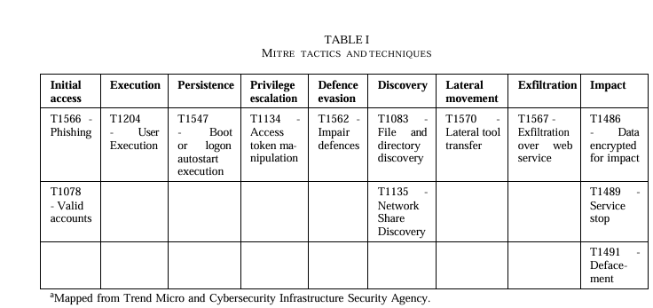
- Stratégie de groupe créée pour désactiver les produits de sécurité, par exemple Windows Defender.
- Système de gestion exploité et LockBit exécuté via PowerShell Empire.
- Vol d’informations d’identification à l’aide de Mimikatz.
- À l’aide du système de gestion, les privilèges ont été élevés pour permettre la reconnaissance et faciliter le déploiement de logiciels malveillants de chiffrement.
- L’énumération par scanner de réseau et scanner de port est effectuée pour localiser le contrôleur de domaine ou l’annuaire actif, car ils sont généralement viables pour le déploiement de ransomwares avec cryptage réseau.
- Mouvement latéral commencé par autopropagation via le protocole SMB à l’aide des informations d’identification obtenues et des politiques de groupe.
- L’exfiltration a eu lieu avec des fichiers volés et téléchargés dans le stockage en nuage.
- Environnement de santé et de soins avancé Systèmes intégrés et fichiers cryptés.
- Demande de rançon créée, icônes et fonds d’écran modifiés pour notifier la victime. Le tableau 1 donne un aperçu des tactiques MITRE que le ransomware Lockbit 3.0 a pu utiliser contre Advanced.
- CONTRE-MESURES
Sans doute l’une des plus grandes menaces pour les individus et les organisations à l’échelle mondiale, plusieurs approches ont été identifiées pour détecter et prévenir les ransomwares. Cependant, Mclntosh [14] affirme que l’incapacité de nombreuses études anti-ransomware à rendre compte de l’évolution des ransomwares, des fichiers exécutables chiffrant les fichiers des victimes, à l’inclusion de scripts de commande sans fichier, à l’exfiltration d’informations et à la forme humaine, pourrait être la raison pour laquelle certaines mesures récentes sont futiles. Bien qu’Irwin [15] attribue le succès des attaques de ransomware à l’analphabétisme des victimes, il est important de noter que la sensibilisation des utilisateurs n’est qu’une des pratiques minimales requises. Il n’existe pas de solutions élémentaires pour protéger totalement une organisation contre les ransomwares. Young [16] explique que la prévention d’une attaque par ransomware nécessite l’adoption d’une approche à plusieurs niveaux utilisant une méthodologie de défense en profondeur qui forme régulièrement les utilisateurs, Filtrer les e-mails à la recherche de contenu suspect, utiliser un logiciel de détection de virus, configurer des pare-feu, renforcer la sécurité en périphérie, surveiller les activités et utiliser des techniques supplémentaires en fonction du budget, des ressources et de l’expertise disponibles. En ce qui concerne le LockBit 3.0, les objectifs de performance en matière de cybersécurité (CPG) intersectoriels préparés par la CISA et le NIST recommandent l’ensemble de pratiques et de protections suivantes pour les organisations.
  - Établissez et appliquez une stratégie de récupération qui comprend la préservation de plusieurs copies des données sensibles dans une installation hors ligne physiquement isolée et bien protégée.
  - Se conformer aux normes NIST concernant les politiques de mot de passe.
  - Exiger une authentification multifacteur résistante au phishing.
  - Corrigez régulièrement le système d’exploitation, les logiciels et les micrologiciels.
  - Segmentez les réseaux pour freiner la propagation des ransomwares.
  - Enregistrez et signalez tout le trafic réseau, y compris les mouvements latéraux, afin d’identifier, de détecter et d’enquêter sur les anomalies.
  - Installez un logiciel antivirus sur tous les hôtes et assurez-vous de permettre une détection en temps réel et des mises à jour régulières.
  - Observez les serveurs, les contrôleurs de domaine et les répertoires actifs pour les comptes non reconnus.
  - Désactiver les ports inutilisés.
  - Marquez les e-mails reçus de sources externes avec une bannière d’e-mail.
  - Désactiver les hyperliens dans les e-mails reçus.
  - Limitez les autorisations des activités de ligne de commande et de script pour éviter les mouvements latéraux ou l’élévation de privilèges.
  - Assurez-vous que les données de sauvegarde sont cryptées, contiennent les données exclusives de toutes les organisations et sont immuables. De plus, des tests réguliers des contrôles existants évaluent leur les performances par rapport aux techniques MITRE cartographiées sont recommandées.
- CONCLUSIONS
Dans cet article, la récente variante 3.0 de LockBit a été analysée par rapport à la récente attaque contre le groupe Advanced Computer Software et ses clients, l’un d’entre eux étant le NHS britannique. L’objectif était de partir du principe qu’une compréhension complète de la façon dont le ransomware Lockbit 3.0 a infiltré les infrastructures réseau pourrait contribuer à la prévention du logiciel malveillant et de ses similaires à l’avenir, en fournissant des informations sur son modèle d’attaque et des recommandations pour des contre-mesures. Ce document établit le niveau d’influence de LockBit 3.0 sur le marché des ransomwares. Il a été constaté que l’évolution de LockBit au fil du temps consistait à améliorer l’adaptation à son environnement cible et à échapper aux mesures défensives, faisant actuellement de ses auteurs les plus importants sur la scène. À partir de rapports, l’article a pu illustrer, à partir d’un scénario d’attaque LockBit sur Advanced, que les informations d’identification obtenues par l’ingénierie sociale sont capables de créer des voies permettant à un attaquant de se déplacer latéralement au sein d’une infrastructure, d’élever des privilèges, d’exfiltrer et de chiffrer des données. Cependant, il est important de reconnaître les limites de cette étude. Bien que l’analyse faite puisse sembler agréable, l’absence d’informations directes de la part du groupe de logiciels informatiques Advance a limité l’information recueillie pour cette étude à une étude par un tiers, ce qui a nui à l’exactitude. En fin de compte, cette étude a abordé le fait qu’il n’existe pas de contre-mesure simple contre les ransomwares et met spécifiquement en évidence des recommandations pour atténuer les attaques LockBit 3.0. Des informations précieuses qui peuvent être utiles pour la prévention et la détection ont été fournies à partir de la narration et de l’analyse de l’attaque. Cependant, compte tenu de la sophistication croissante des attaques de ransomware, il est crucial d’évaluer régulièrement l’efficacité de la détection et des mesures préventives afin d’identifier les lacunes à combler.

Détection des ransomwares basée sur l’IA : un examen complet
Résumer
Les attaques par ransomware sont de plus en plus sophistiquées, ce qui rend les méthodes de détection conventionnelles moins efficaces. Reconnaissant ce défi, cette étude passe en revue les mécanismes de détection avancés et explore le potentiel des techniques d’intelligence artificielle (IA) pour améliorer les capacités de détection. Cette étude passe en revue la littérature récente, y compris les articles de revues, les actes de conférences et les ressources en ligne depuis 2017, afin d’offrir un aperçu de l’état actuel de la détection des ransomwares basée sur l’IA et de suggérer des orientations de recherche futures. Cette étude contribue de manière significative à l’élaboration d’un cadre d’évaluation systématique qui évalue chaque composant du cadre du modèle de détection basé sur l’IA à l’aide de critères et de méthodologies spécifiques et analyse, et met en évidence divers algorithmes d’IA qui répondent à différentes attaques de ransomware, fournissant ainsi des informations pour des méthodes de détection plus efficaces et plus robustes. Cette revue commence par un aperçu de l’IA et des ransomwares, et aborde les différents types d’attaques de ransomware, le processus d’une chaîne d’attaque et les tendances émergentes. Nous passons ensuite en revue la littérature existante sur les composants clés des modèles de détection des ransomwares basés sur l’IA, y compris les ensembles de données et les défis soulevés lors de la collecte des données, le prétraitement des données, les techniques d’ingénierie des fonctionnalités, l’entraînement des modèles et l’évaluation des performances pour un entraînement efficace des modèles. Cette étude a évalué les performances de détection des modèles d’IA à l’aide de mesures telles que l’exactitude, la précision, la mémorisation et le score F1. En synthétisant ces résultats, nous identifions les lacunes de la recherche actuelle et suggérons des orientations futures pour améliorer les techniques de détection des ransomwares basées sur l’IA. Les informations fournies visent à guider les chercheurs et les praticiens dans le développement de méthodes plus robustes pour détecter et atténuer les attaques de ransomware à l’aide de l’IA.
Mots clé : Intelligence artificielle, cyberattaque, apprentissage profond, ingénierie des fonctionnalités, apprentissage automatique, attaque par ransomware, ensembles de données sur les ransomwares.
- INTRODUCTION
Les attaques par ransomware ont récemment attiré l’attention des experts en cybersécurité en raison de la croissance rapide de leurs menaces et du développement de nouvelles variantes capables d’éviter les logiciels antivirus et anti-malware [1]. Il s’agit aujourd’hui d’une activité très lucrative pour les cybercriminels, qui représente une menace croissante pour les organisations, avec des milliards de dollars de pertes financières. Un ransomware est un logiciel malveillant qui crypte les données ou restreint l’accès aux systèmes informatiques, exigeant souvent un paiement pour la publication des fichiers concernés [2]. Ils se présentent généralement sous deux formes principales, le crypto-ransomware et le ransomware de locker. Le crypto-ransomware crypte tous les fichiers de l’appareil cible, tandis que le ransomware de verrouillage rend l’appareil inutilisable en verrouillant l’ensemble du système plutôt que seulement des fichiers spécifiques [3]. Les attaques par ransomware ont des effets néfastes considérables sur les systèmes informatiques. Les conséquences de ces attaques comprennent la perte de données ou d’informations en raison du cryptage des fichiers, les coûts financiers pour les entreprises pour le traitement des incidents, d’autres
et des pertes en vies humaines dues à la défaillance soudaine de dispositifs médicaux critiques [4]. Les cybercriminels et les acteurs de la menace s’efforcent de développer des solutions avancées basées sur l’IA [5]. Les ransomwares alimentés par l’IA sont une puissante combinaison d’intelligence artificielle et de ransomware traditionnel. Il utilise des algorithmes d’apprentissage automatique (ML) pour identifier les vulnérabilités d’un système cible, les exploiter pour y accéder et chiffrer les données, les rendant inutilisables jusqu’à ce qu’une rançon soit payée. Les algorithmes d’intelligence artificielle (IA) peuvent s’adapter et faire évoluer des tactiques basées sur les défenses d’une cible, ce qui rend de plus en plus difficile la détection et la neutralisation des attaques. Parmi les exemples d’attaques de ransomware alimentées par l’IA, citons « LockBit 2.0 », sorti en janvier 2023, qui peut chiffrer plus de données et exiger un ransomware plus élevé [5]. Par exemple, le 19 mars 2024, le groupe de ransomware LockBit a ciblé Crinetics Pharmaceuticals aux États-Unis. Les attaquants ont exigé une rançon de 4 millions de dollars pour libérer les informations d’identification [6]. Le groupe REvilransomwareutilise AI pour automatiser les attaques. De plus, l’attaque contre le gouvernement costaricain au début du mois d’avril 2022 a été la plus médiatisée, affectant les infrastructures publiques et les entreprises privées impliquées dans l’importation ou l’exportation. Le pays a été contraint de déclarer une crise nationale en réponse à la menace, et la demande de rançon était de 20 millions de dollars [7]. Selon Cybersecurity Ventures, au cours des cinq prochaines années, le coût de la cybercriminalité augmentera de 15 % par an, passant de 3 billions de dollars en 2015 à 10,5 billions de dollars d’ici 2025 [8]. En outre, sur la base du rapport 2022 de SonicWall sur les cybermenaces, le volume des attaques de ransomware dans le monde a augmenté de 105 % en 2021 par rapport à l’année précédente et de 232 % depuis 2019 [9]. Les attaquants de ransomware ciblent actuellement les systèmes de sauvegarde des organisations pour maximiser les profits et augmenter la probabilité de recevoir des rançons. Le récent rapport de Sophos a révélé que les entreprises dont les sauvegardes étaient compromises étaient confrontées à des coûts médians de récupération de ransomware de 3 millions de dollars, soit huit fois plus que les 375 000 dollars encourus par les entreprises dont les sauvegardes n’étaient pas affectées [10]. Un rapport récent sur les tendances des attaques de ransomware a montré une augmentation significative des attaques de ransomware, comme le montre la figure 1, avec une augmentation de 73 % observée sur un an [11]. La croissance récente de ces attaques sophistiquées a été directement liée à la popularité croissante des crypto-monnaies anonymes et intraçables, aux techniques d’évasion de détection, à la nature modulaire des ransomwares, aux mouvements latenciers, aux ransomwares en tant que service et aux doubles et triples extorsions. Ces facteurs rendent les attaques de ransomware modernes beaucoup plus difficiles à combattre. Alors que les défenseurs détectent les menaces zero-day, les attaquants développent des méthodes indétectables pendant de longues périodes pour pénétrer dans les systèmes cibles. De nombreux groupes de menaces à l’origine des attaques par ransomware ont créé de nouvelles tactiques pour contourner les mesures de sécurité. Le graphique à barres ci-dessous montre la répartition en pourcentage des groupes de ransomwares en fonction du nombre d’attaques au 1er trimestre 2024 [12], comme le montre la figure 2. LockBit et 8Base représentaient une part importante, LockBit représentant respectivement 23 % et 8Base 8 %, ce qui en fait les acteurs de la menace les plus prolifiques au cours de cette période.
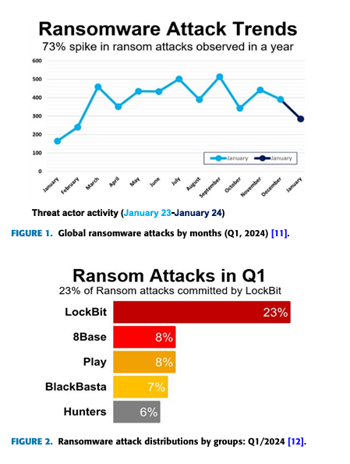
Par conséquent, la protection de la confidentialité des données contre les attaques de ransomware est un défi. Pour lutter contre ces menaces, les techniques de détection des ransomwares basées sur l’IA sont essentielles pour obtenir des capacités de détection supérieures des ransomwares, en raison de leur adaptabilité, de leur évolutivité et de leur capacité à fournir des réponses en temps réel. Ces méthodes permettent de gérer efficacement les logiciels obscurs, de réduire considérablement les faux positifs et de surpasser les approches traditionnelles lorsqu’il s’agit de faire face à des menaces inconnues [13]. Plusieurs solutions de détection de ransomware existantes fournissent un examen complet de l’évolution, de la détection, de la prévention et de l’analyse des défis liés aux ransomwares [14], [15], [16], [17], [18], [19]. Par exemple, l’enquête d’Al-rimy et al. [14] propose une taxonomie et des contre-mesures pour les ransomwares, mais note que la sophistication croissante des attaques est un défi. Beaman et al. [15] ont discuté des progrès récents dans l’analyse, la détection et la prévention des logiciels de rançon et ont souligné la nécessité de disposer de méthodes avancées pour identifier et prévenir les ransomwares. Moussaileb et al. [18] ont étudié de manière exhaustive les contre-mesures Windows-ransomware, les mécanismes de détection et les défis futurs. McIntosh et al. [17] ont examiné l’atténuation des ransomwares et ont souligné la nécessité de disposer de modèles d’IA qui peuvent être efficacement généralisés à partir d’instances de formation limitées et transférer les connaissances entre différents types de ransomwares. De même, Oz et al. [19] ont examiné l’évolution des logiciels courants, les solutions de défense et les problèmes de recherche ouverts. Une enquête menée par Razaulla et al. [16] a examiné le Historique des ransomwares, taxonomie, tendances de la recherche, techniques de détection, de prévention et d’atténuation. Sneha et al. [20] ont examiné les méthodes de détection des ransomwares dans l’IA sans explorer de mesures préventives ou d’atténuation. Kara et Aydos [3] ont étudié l’analyse médico-légale des attaques de ransomware basées sur Windows, reconnaissant la difficulté de détecter les menaces en constante évolution. Alqahtani et Sheldon [21] et Begovic et al. [22] se sont concentrés sur la détection des ransomwares cryptographiques et ont identifié une limite de l’IA dans la détection de techniques de cryptage nouvelles et sophistiquées. De plus, Cen et al. [23] ont discuté de la détection précoce des ransomwares et ont souligné les défis de la détection précoce des ransomwares, en particulier dans les cas où les attaques avancées évoluent et s’adaptent rapidement. Malgré les précieuses informations fournies par les documents d’enquête existants sur les différents aspects de la détection des ransomwares, certaines lacunes importantes subsistent dans la recherche. Bien que quelques études aient examiné le rôle de l’IA dans la détection et l’atténuation des attaques de ransomware, la plupart n’ont pas complètement aligné les méthodes de détection sur des stratégies d’attaque spécifiques. Au lieu de cela, ils se sont concentrés sur le nombre d’échantillons, la taille de l’ensemble de données et les caractéristiques utilisées, sans explorer les subtilités des tactiques de ransomware. Par conséquent, cette étude vise à combler ces lacunes en développant un cadre d’évaluation systématique, comme illustré à la figure 9 et au tableau 7, qui fournit un examen détaillé des critères et des fonctions d’évaluation de chaque composant des modèles d’IA et propose une comparaison des performances des techniques d’apprentissage automatique et d’apprentissage profond par rapport à diverses stratégies d’attaque de logiciels exécutés. Ce cadre systématique permet non seulement de combler les lacunes actuelles en matière de recherche, mais aussi de faciliter le développement de méthodes de détection plus efficaces et plus résilientes, adaptées à l’évolution des menaces de ransomware. L’objectif principal est d’identifier des mécanismes de détection avancés pour lutter contre les attaques de ransomware de plus en plus sophistiquées. L’accent que nous mettons sur les aspects fondamentaux de la détection des ransomwares basée sur l’IA, qui englobent la collecte de données, l’analyse, le prétraitement, l’extraction de caractéristiques, la classification et l’évaluation, offre des avantages considérables aux chercheurs en cybersécurité. Les principales contributions de cette étude sont les suivantes : • Nous avons examiné de manière approfondie la littérature la plus récente sur la détection des ransomwares publiée depuis 2017. • Nous avons étudié plus en détail la relation entre les trois éléments, « Attaque-algorithme-résultat », en développant un cadre d’évaluation systématique qui créera des connaissances pour les chercheurs dans ce domaine. • Cette étude explore des ensembles de données de ransomware provenant de diverses sources et identifie leurs lacunes. • Cette étude examine les techniques d’ingénierie des fonctionnalités existantes pour la détection des ransomwares et identifie leurs performances sur divers modèles de ML et DL. • Enfin, cette étude identifie des lacunes dans le paysage actuel de la recherche. Il propose ensuite des idées et des suggestions pour des recherches plus approfondies sur la détection efficace des ransomwares, telles qu’une approche hybride et des techniques d’apprentissage par transfert. Le reste de ce document est organisé comme suit.La section II fournit le contexte, y compris les bases de l’IA et des ransomwares. La section III décrit l’évaluation systématique cadre du modèle de détection des ransomwares basé sur l’IAavec diverses sources d’ensembles de données, prétraitement des données, ingénierie des fonctionnalités et application de modèles d’IA pour la classification des ransomwares. La section IV énonce les défis et les limites de la littérature existante et les orientations futures de la recherche. Enfin, la section V conclut le document. La figure 3 présente la structure générale de l’étude
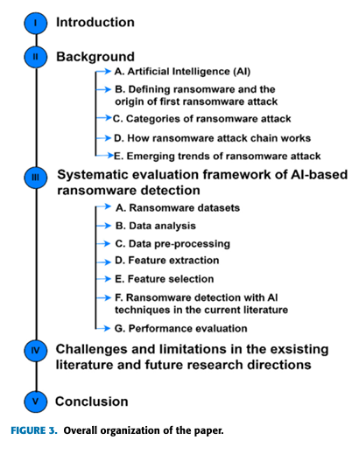
Pour améliorer la lisibilité, une liste des abréviations utilisées dans cette étude est présentée au tableau 1
- CONTEXTE
Cette section fournit une vue d’ensemble de l’IA et des logiciels exécutés, y compris leurs définitions et leur classification. Ensuite, il décrit les étapes de la chaîne d’attaque par ransomware. Enfin, il met en évidence les tendances émergentes en matière d’attaques par ransomware.
- INTELLIGENCE ARTIFICIELLE (IA)
L’IA est un terme général utilisé dans l’informatique sophistiquée. L’objectif principal de l’IA est de développer des systèmes informatiques capables de simuler la pensée et la prise de décision humaines et de surpasser les capacités humaines en termes de vitesse et d’efficacité de résolution de problèmes. L’IA est utilisée dans divers domaines tels que le traitement du langage naturel (NLP), la reconnaissance vocale, la vision par ordinateur et les modèles génératifs. Ils jouent également un rôle important dans la cybersécurité grâce à la détection des spams, des intrusions et des logiciels malveillants [24]. Cette étude se concentre sur les techniques de ML et DL de l’IA pour la détection des ransomwares. La figure 4 présente une vue d’ensemble de l’IA, y compris le ML et le DL.
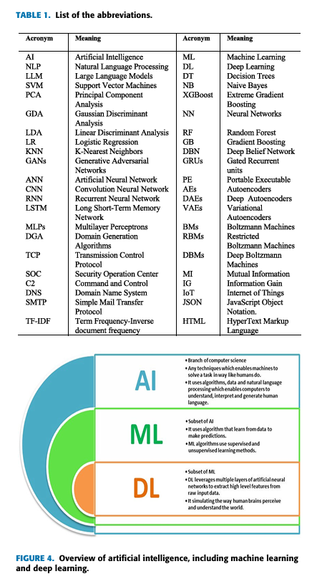
Le ML, un sous-domaine de l’IA, utilise des algorithmes sur de vastes ensembles de données pour détecter les anomalies, reconnaître les modèles et exécuter des actions automatisées, dépassant ainsi les limites des systèmes conventionnels basés sur des règles où des règles prédéfinies sont utilisées pour identifier les activités malveillantes. Parmi les lacunes des systèmes basés sur des règles par rapport aux systèmes basés sur le ML, citons un manque d’adaptabilité, un nombre élevé de faux positifs et une difficulté à détecter les logiciels malveillants modernes. La recherche sur l’analyse des ransomwares utilise trois méthodes principales d’apprentissage automatique : l’apprentissage supervisé, l’apprentissage non supervisé et l’apprentissage par renforcement. Le ML supervisé nécessite des données étiquetées telles que des ransomwares ou des données bénignes, tandis que le ML non supervisé ne nécessite pas de données étiquetées. Le ML supervisé englobe les techniques de classification, de régression et d’apprentissage d’ensemble. Plusieurs algorithmes de classification supervisés bien connus, y compris Support Vector Les machines (SVM), les naïves-bayes (NB), les réseaux neuronaux (NN), les K plus proches voisins (KNN) et les arbres de décision (DT) sont largement reconnus. L’analyse de régression permet de prédire et de prévoir en étudiant une variable dépendante et plusieurs facteurs. D’autre part, l’apprentissage d’ensemble utilise plusieurs modèles de base pour améliorer la précision et résoudre les problèmes d’apprentissage automatique tels que le déséquilibre de classe, la dérive des concepts et le surajustement [25]. RandomForest (RF), AdaBoost et GradientBoosting (GB) sont des exemples bien connus d’algorithmes d’ensemble. L’apprentissage non supervisé comprend deux techniques principales : le clustering et la réduction de la dimensionnalité. Le clustering consiste à regrouper des ensembles de données similaires sur la base de critères définis à l’aide de diverses techniques d’apprentissage telles que les k-moyennes et les C-moyennes floues. Ces algorithmes permettent d’identifier des modèles dans plusieurs ensembles de données. La réduction de la dimensionnalité utilise l’analyse en composantes principales (ACP), l’analyse discriminante gaussienne (GDA) ou l’analyse discriminante linéaire (LDA) pour extraire des informations pertinentes de plusieurs variables. L’apprentissage par renforcement améliore la détection des ransomwares basée sur l’IA en permettant la prise de décision en temps réel et l’apprentissage continu par l’expérimentation et le retour d’information de l’environnement, améliorant ainsi leur capacité à maximiser les récompenses [26]. L’apprentissage profond est une forme plus avancée d’apprentissage automatique en raison de sa dépendance aux réseaux neuronaux artificiels (RNA), qui peuvent effectuer des tâches complexes telles que la détection de modèles et d’anomalies cachés, améliorant ainsi la capacité à se défendre contre des cyberattaques sophistiquées. Un ANN typique comprend une couche d’entrée, une ou plusieurs couches cachées et une couche de sortie. Cette approche avancée est particulièrement bénéfique pour la détection des menaces dans les documents, les images, les réseaux et les appels système. Il peut traiter de grands ensembles de données multidimensionnelles sans intervention humaine et offre des performances supérieures et moins de faux positifs que les méthodes ML traditionnelles [27]. Par conséquent, leur popularité dans la détection des ransomwares augmente, surmontant ainsi les limites du ML conventionnel. Cependant, l’apprentissage par apprentissage nécessite souvent plus de données d’entraînement et de puissance de calcul que l’apprentissage automatique [28]. L’IA générative est la technologie d’IA la plus récente qui utilise des réseaux neuronaux profonds pour apprendre des modèles et des structures dans de grands ensembles de données et générer de nouveaux contenus avec des caractéristiques similaires. Le lancement en novembre 2022 de chatbots (par exemple, ChatGPT), un outil d’IA générative de pointe d’OpenAI, qui est alimenté par de grands modèles de langage (LLM), représente un progrès significatif dans l’IA conversationnelle [29]. L’industrie de la technologie développe des LLM très avancés pour créer des conversations de type humain, tels que Bing Chat Enterprises, Perplexity AI et Google Bard [30]. Les réseaux antagonistes génératifs (GAN) et les auto-encodeurs (AE) sont des exemples bien connus de modèles d’IA générative. La figure 5 montre les techniques d’apprentissage basées sur l’IA utilisées pour la détection des ransomwares.
- DÉFINITION DU RANSOMWARE ET DE L’ORIGINE DE LA PREMIÈRE ATTAQUE PAR RANSOMWARE
Le terme « ransomware » combine rançon et malware[31]. Les cybercriminels développent des ransomwares pour verrouiller ou chiffrer
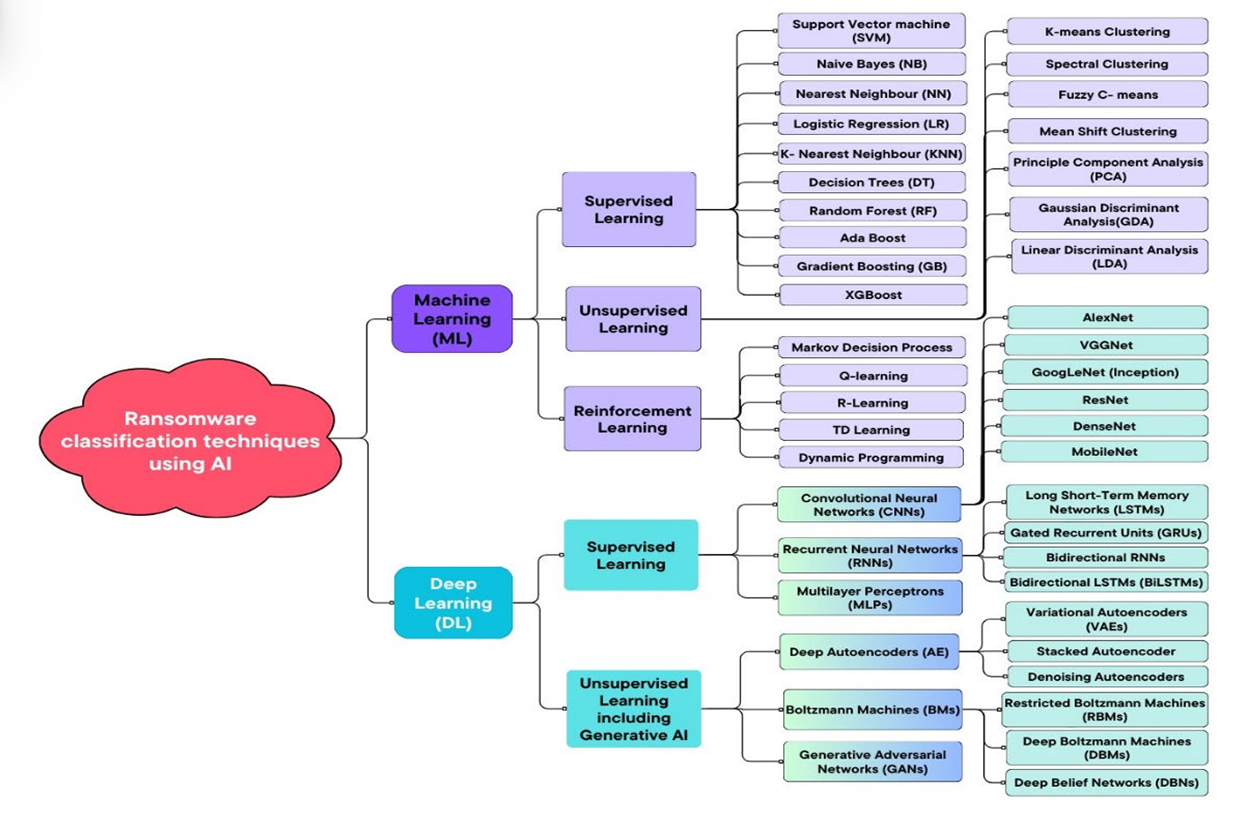
GRAPHIQUE 5. Taxonomie des différentes techniques d’IA pour la détection des ransomwares dans la littérature.
informations provenant de systèmes informatiques. Ils exigent une rançon avec de la monnaie virtuelle telle que le bitcoin, ce qui rend difficile le suivi du destinataire et permet aux acteurs de la menace d’échapper aux forces de l’ordre [1], [32]. Les ransomwares ciblent les organisations, les bases de données gouvernementales et les systèmes de fichiers et peuvent immédiatement interrompre l’activité quotidienne [33]. La première attaque notable par rançongiciel, connue sous le nom de « Cheval de Troie SIDA » ou « PC Cyborg », s’est produite en 1989. Il a été mis au point par un biologiste du nom de Joseph Popp afin de collecter des fonds pour la recherche sur le sida qui a distribué des floppydiscs infectés contenant des logiciels malveillants lors de la conférence sur le sida de l’Organisation mondiale de la santé à Stockholm, en Suède[34]. Une fois que le cheval de Troie sida est téléchargé, il crypte les dossiers de l’utilisateur et envoie une notification demandant 189 $ à une boîte postale au Panama en échange de la clé de décryptage. Si la rançon n’était pas payée, les notes de rançon menaçaient de divulguer les informations confidentielles de la victime [35]. Selon certaines informations, environ 20 000 disquettes contenant le virus sont distribuées et infectent des ordinateurs dans plus de 90 pays. On estime que cette attaque a généré environ 50 000 $ en paiements de rançon [36]. Joseph Popp a été arrêté par la police en 1990 mais n’a pas pu être jugé en raison d’une maladie masculine. Il a été libéré avec l’accord qu’il continuerait le traitement. Cette attaque de cheval de Troie du sida est à l’origine des attaques de ransomware modernes, qui sont devenues une menace importante pour la cybersécurité, entraînant des pertes financières
et des perturbations opérationnelles pour les personnes et les entreprises du monde entier.
- CATÉGORIES D’ATTAQUES DE RANSOMWARE
Cette sous-section présente un aperçu des différentes attaques de ransomware afin de comprendre leurs caractéristiques. 1) ATTAQUE CRYPTO-RANSOMWARE Ce type de ransomware est considéré comme extrêmement dangereux car il crypte les fichiers de la victime, les rendant inaccessibles sans clé d’accès valide. On demande généralement à la victime de payer une rançon pour restituer les fichiers. C’est le type de ransomware le plus courant. 2) ATTAQUES DE RANSOMWARE LOCKER Le ransomware Locker verrouille généralement un ordinateur en affichant une page de connexion et exige un paiement pour la libération. Ce type de ransomware est considéré comme bénin car il peut souvent être résolu en redémarrant l’ordinateur en mode sans échec. 3) ZERO-DAY RANSOMWARE Une attaque de ransomware zero-day exploite une vulnérabilité logicielle inconnue pour laquelle aucun correctif ou défense n’est disponible. En d’autres termes, les attaquants ont identifié une vulnérabilité système permettant d’infiltrer et de lancer une attaque de ransomware sans les connaissances des propriétaires du système. Les attaques de ransomware zero-day affectent considérablement de nombreux utilisateurs avant qu’une vulnérabilité ne soit détectée et atténuée [37].
4) ATTAQUE DE RANSOMWARE ADVERSARIELLE
Les attaques de ransomware antagonistes utilisent des algorithmes d’apprentissage automatique et des techniques avancées pour modifier les données d’entrée ou les algorithmes d’attaque, comme l’ajout de « bruit » aux données ou la manipulation du processus de prise de décision du ransomware. L’objectif est d’échapper aux mécanismes de détection et de classification des systèmes de défense contre les ransomwares.
5) RANSOMWARE BASÉ SUR L’EXTORSION
L’extorsion de ransomware est une attaque dans laquelle un criminel crypte les fichiers de la victime et demande ensuite à un rançon som de restaurer les données en fournissant une clé de décryptage. La figure 6 montre diverses méthodes d’extorsion par ransomware, notamment
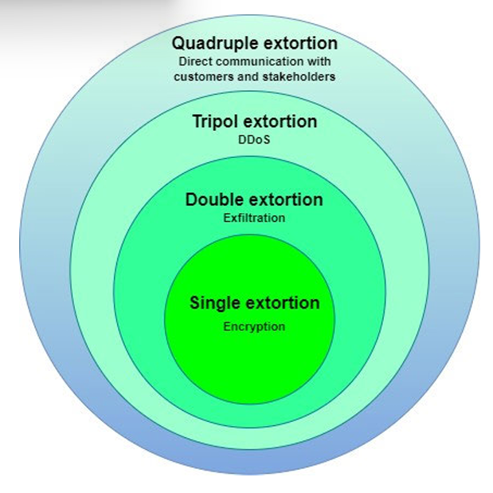
GRAPHIQUE 6. Types courants de stratégies d’extorsion de ransomware.
  - Un seul ransomware d’extorsion crypte l’ensemble du système de fichiers ou sélectionne les fichiers critiques. L’extorsion simple est une stratégie exclusive utilisée par certains types de logiciels exécutés tels que WannaCry et CryptoLocker.
  - Le ransomware de double extorsion crypte les fichiers, les exfiltre et menace de les rendre publics, à moins que la rançon ne soit payée.
  - Les organisations ont eu recours à la sauvegarde pour empêcher l’exfiltration de données. Cependant, les attaquants de ransomware sont des menaces causées par des attaques par déni de service qui submergent les serveurs et les réseaux de trafic, provoquant ainsi des perturbations. Ce type de menace, appelé « triple extorsion », implique des menaces de cryptage et de fuite de données.
  - Les attaques de ransomware par extorsion quadruple ciblent un tiers si la cible initiale n’est pas rémunérée. Par exemple, lorsque Quanta a refusé de payer le REvil, il a ciblé Apple, l’un des clients de Quanta.

- FONCTIONNEMENT DE LA CHAÎNE D’ATTAQUE DES RANSOMWARES
Le cycle de vie des ransomwares commence par la distribution de contenu malveillant et se poursuit jusqu’à ce que la victime reçoive une facture pour la rançon. Le cycle de vie implique l’infiltration des fichiers et des ressources des utilisateurs à l’aide de diverses méthodes. Toutefois Selon [15], [17], [18], [38] et [39], les attaques de ransomware se déroulent en plusieurs étapes, comme le montre la figure 7 et le résumé ci-dessous : Reconnaissance : La première tâche d’un attaquant est de collecter des informations sur le système ou le réseau ciblé pendant la phase de reconnaissance. Les analystes du centre d’opérations de sécurité (SOC) peuvent surveiller et analyser le trafic réseau et les journaux pour détecter les comportements suspects, tels que les images ou les sondes. Livraison : à ce stade, le ransomware est transmis à un appareil tar get à l’aide de divers vecteurs d’attaque, notamment des publicités malveillantes, des sites Web corrompus, des téléchargements intempestifs, du phishing et de l’ingénierie sociale. Installation : Un ransomware est installé dans le système et collecte des informations cruciales sur l’appareil de la victime, notamment le type de plate-forme, la version du système d’exploitation (OS) et les programmes installés. L’attaquant commence à infecter le système de la victime, ce qui peut se produire dans les fichiers locaux ou les sauvegardes de données et la mémoire du cloud. Communication avec le protocole C2 (serveurs de commande et de contrôle) : le protocole C2 agit comme un protocole de communication pour les opérateurs de ransomware, leur permettant d’envoyer des commandes et de recevoir des informations des appareils infectés. Une fois infecté, le ransomware se connecte à un serveur de commande et de contrôle pour envoyer des informations vitales aux attaquants, y compris des informations sur le système de la victime, les données volées du réseau cible et envoyer ou recevoir la clé de chiffrement utilisée pour chiffrer le fichier de la victime. Les familles de ransomwares utilisent généralement deux techniques pour se connecter au protocole C2. IP/domaines codés en dur : les familles de ransomwares peuvent inclure des adresses IP ou des domaines codés en dur dans leurs bina ries pour se connecter à des serveurs de commande et de contrôle. Dans cette stratégie, l’adresse IP ou le domaine reste le même pour chaque attaque, ce qui permet aux attaquants de communiquer en toute confiance. Cependant, les systèmes de défense peuvent créer des signatures pour la détection en utilisant des valeurs codées en dur. Domaines dynamiques : les familles de ransomwares utilisent des algorithmes de génération de domaine (DGA) pour contacter le protocole C2 de manière dynamique. Ces algorithmes modifient, génèrent ou déplacent rapidement les noms de domaine pour fournir à un serveur des noms de domaine différents pour chaque communication. Les ransomwares peuvent communiquer plus efficacement en utilisant cette méthode, car les pares-feux ont du mal à les détecter. Chiffrement : Dans une attaque par ransomware, la phase de chiffrement consiste à générer une clé, à obtenir une clé publique à partir du serveur de commande et de contrôle, à rechercher les cibles cibles, à les chiffrer, à exfiltrer des données et à supprimer la sauvegarde. Différentes familles de ransomwares utilisent différentes méthodes d’encryptage pour coder les données cibles. Les méthodes de chiffrement, qu’elles soient symétriques, asymétriques ou les deux, jouent un rôle crucial dans la génération et la gestion des clés pendant le chiffrement. L’API Microsoft WindowsCryptography, en particulier la fonction BCrypt-GenRandom, a été exploitée par des ransomwares tels que le ransomware Noberus (également connu sous le nom de Noberus) et le ransomware CryptGenRandom-Maze (comme indiqué dans Ransomware Maze, 2020 [40]).
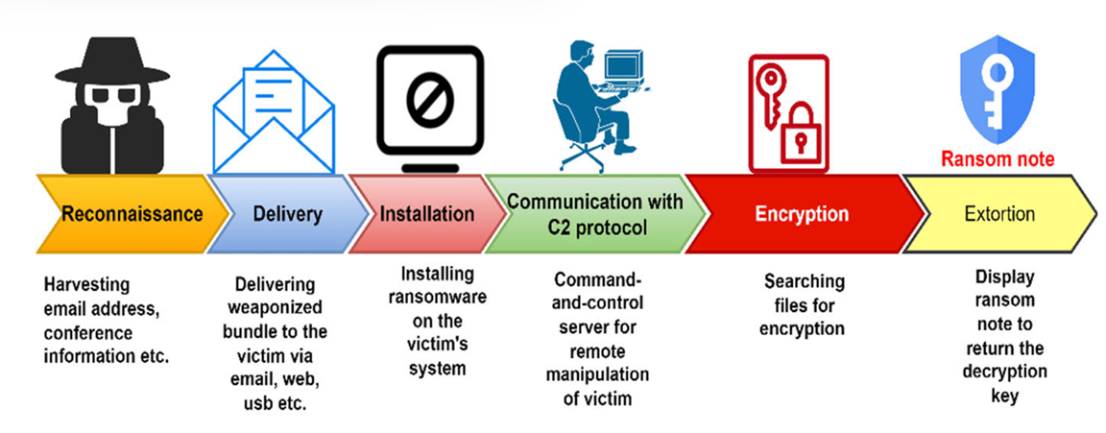
GRAPHIQUE 7. Chaîne d’attaque de ransomware.
Extorsion : les ransomwares affichent généralement la demande de paiement sous forme de lettre, fournissant des détails sur l’attaque et les exigences de paiement. La création de texte, d’images ou de pages Web est une méthode typique de remise de notes de rançon. Les ransomwares sont récemment apparus comme l’une des menaces de cybersécurité les plus répandues et les plus dommageables sur le plan financier. Notre étude a révélé l’émergence de tendances en matière de ransomwares d’ici 2024 à l’aide de diverses sources, comme le montre la figure 8.
- TENDANCE 1– RANSOMWARE AS A SERVICE (RaaS)
Le ransomware as a Service (RaaS) est une tendance dans laquelle les développeurs de logiciels embarqués offrent des services à d’autres attaquants en échange d’un pourcentage de leurs bénéfices, ce qui entraîne une augmentation des attaques de ransomware. Ce modèle d’affaires a permis aux acteurs de la menace de lancer plus facilement des campagnes de rançongiciels avec des compétences techniques minimales [41]. DarkSide est un excellent exemple de RaaS, qui accorde l’accès à des clients qualifiés par le biais d’un panneau de gestion. Ce panneau permet aux clients de devenir des cybercriminels [42].
2) TENDANCE 2 – CROISSANCE DES TECHNIQUES D’EXTORSION EN PLUSIEURS ÉTAPES Des mesures simples telles que les confinements et le cryptage ne sont plus efficaces contre les attaques de ransomware. Les cybercriminels privilégient désormais la maximisation des profits, l’exigence de plusieurs rançons, l’exécution de violations de données, l’humiliation publique des victimes et l’extorsion des consommateurs par le biais de systèmes de paiement doubles et triples. Différentes familles de ransomwares emploient des tactiques d’extorsion distinctes, certaines se concentrant sur les premiers stades et d’autres sur les phases ultérieures. Par exemple, le ransomware Clop ne suit pas les étapes de manière séquentielle et saute les extorsions doubles à quadruples [43].
3) TENDANCE 3- CIBLER LES INFRASTRUCTURES CRITIQUES
Les ransomwares ciblent les infrastructures vitales telles que les soins de santé, l’énergie et les transports. Ces attaques peuvent avoir de graves conséquences, perturber les services essentiels et potentiellement mettre des vies en danger. Parmi les exemples notables, citons les attaques de Colonial Pipeline aux États-Unis [44]
4) TENDANCE 4- COURTIERS D’ACCÈS INITIAL (IAB)
Les IAB vendent l’accès aux réseaux de l’entreprise dans des forums en ligne, en exploitant des vulnérabilités telles que les injections de langage de requête structuré (SQL) et l’exécution de code à distance (RCE). Par exemple, le groupe Darkside a annoncé l’accès à des entreprises américaines dont le chiffre d’affaires annuel s’élevait à plus de 400 millions de dollars dans des forums clandestins [42].
5) TENDANCE 5 – RANSOMWARE BASÉ SUR LE LANGAGE RUST Rust est un nouveau langage de programmation de haut niveau, rapide et efficace qui peut créer des logiciels malveillants complexes et indétectables. Par exemple, BlackCat, également connu sous le nom d’ALPHV et de Noberus, est la première souche de ransomware à être développée dans Rust et est active depuis novembre 2021. En mai 2023, il avait ciblé plus de 350 victimes [45].
6) TENDANCE 6- CIBLER LES POINTS DE TERMINAISON DANS LE CLOUD
Alors que les entreprises déplacent leurs données vers le cloud, les cybercriminels ciblent désormais les points de terminaison basés sur le cloud, y compris les machines virtuelles [46].
7) TENDANCE 7- CIBLER LES PLATEFORMES PEU COMMUNES
Les attaquants ciblent de plus en plus les plateformes peu courantes telles que les appareils de l’Internet des objets (IoT) et les systèmes de contrôle industriel, qui peuvent avoir des mesures de sécurité moins robustes [46]. En résumé, ces tendances émergentes mettent en évidence la nature évolutive des attaques par rançongiciel, soulignant la nécessité de mesures de cybersécurité robustes et de stratégies de défense proactives.
- CADRE D’ÉVALUATION SYSTÉMATIQUE DU MODÈLE DE DÉTECTION DES RANSOMWARES BASÉ SUR L’IA
Les modèles d’IA reposent sur leur capacité à identifier des erreurs et des anomalies complexes pour détecter efficacement les attaques de ransomware. Par conséquent, un cadre d’évaluation systématique est essentiel pour atteindre cet objectif, car il évalue et améliore rigoureusement les modèles de détection contre les attaques de ransomware. Dans la présente section, nous décrivons la conception de ce cadre, comme le montre la figure 9. Ce cadre d’évaluation systématique offre une approche structurée pour évaluer et améliorer rigoureusement les modèles de détection des ransomwares, y compris les données
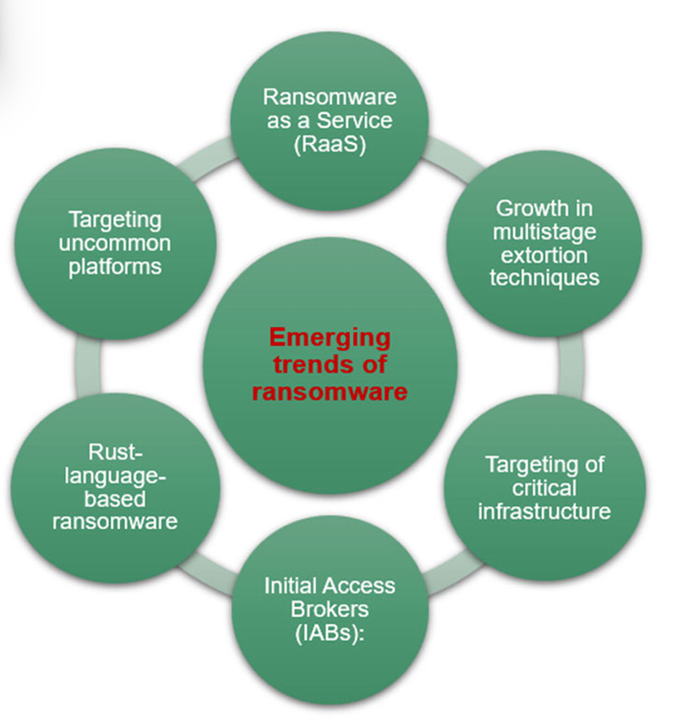
GRAPHIQUE 8. Tendances émergentes en matière d’attaques par ransomware.
Collecte, classification, évaluation du rendement et prédiction. En évaluant chaque composant à l’aide de mesures et de méthodologies spécifiques, les chercheurs peuvent s’assurer que leurs modèles sont efficaces et adaptables à l’évolution des menaces de ransomware. La première étape consiste à collecter des données pertinentes à partir de diverses sources ouvertes et privées telles que les fichiers Portable Exe cutable (PE), les journaux réseau, les journaux système, les journaux réseau des systèmes de fichiers et les systèmes de fichiers. Cette diversité est cruciale pour la création d’un ensemble de données complet qui représente différents comportements et vecteurs d’attaque des ransomwares. Une fois les données collectées, un prétraitement est effectué afin d’éliminer les informations pertinentes et de s’assurer que l’ensemble de données est propre et cohérent. Cette étape est essentielle pour préparer des données de qualité pour l’analyse ultérieure et l’extraction de caractéristiques. Après le prétraitement, les caractéristiques sont extraites des données nettoyées afin d’identifier les caractéristiques les plus pertinentes pour la détection des ransomwares, ce qui est crucial pour les performances du modèle. Après l’extraction des fonctionnalités, le processus de sélection des fonctionnalités identifie les fonctionnalités les plus critiques pour la détection des ransomwares. Cette étape réduit la dimensionnalité de l’ensemble de données, ce qui améliore non seulement la précision du modèle, mais simplifie également le processus d’entraînement. Les fonctionnalités sélectionnées sont ensuite utilisées pour entraîner un modèle de classification afin d’identifier si un fichier ou un système est infecté par un logiciel exécuté, ce qui en fait un composant central du cadre de détection. Les performances du modèle sont rigoureusement évaluées à l’aide de diverses mesures et méthodes telles que la précision, le rappel, le score F1, la méthode de validation croisée k-fold, etc. Cette évaluation permet d’identifier les faiblesses du modèle et fournit des informations pour de nouvelles améliorations. Chaque étape de ce cadre d’évaluation est essentielle pour garantir la robustesse, la fiabilité et la capacité des modèles à identifier et à atténuer avec précision les attaques de ransomware, comme indiqué dans les sections suivantes.
- COLLECTE DE DONNÉES SUR LES RANSOMWARES
Les données ou les échantillons de ransomware font partie intégrante du cadre d’évaluation du système et servent de base à la formation et au test des modèles d’IA. Une sélection minutieuse et L’analyse est essentielle pour développer des solutions efficaces de détection des ransomwares. Cette sous-section décrit les détails de la collecte des ransomwares, y compris les sources, la catégorisation des ensembles de données, les limites et les défis rencontrés au cours du processus de collecte de données, ainsi que les critères d’évaluation des ensembles de données somwares exécutés. Sources et catégorisation des ensembles de données : Plusieurs études ont utilisé des données extraites de bases de données Internet, tandis que d’autres se sont appuyées sur leur laboratoire virtuel pour préparer les ensembles de données souhaités. Par conséquent, nous avons classé les ensembles de données en deux groupes distincts : public et privé. Le tableau 2 fournit une somme d’informations sur la collecte d’ensembles de données sur les ransomwares, y compris les sources, les noms des ensembles de données, les brèves descriptions, les types de données, les adresses Web et les références connexes utilisées dans les articles. La figure 10 montre le pourcentage d’ensembles de données utilisés dans les études sélectionnées.
- ENSEMBLES DE DONNÉES PUBLICS
Les chercheurs, les entreprises de sécurité et les organisations gouvernementales mettent régulièrement à jour des ensembles de données open source sur les ransomwares qui peuvent être acquis à partir de pots de miel et de divers dépôts publics de logiciels malveillants. Plus de 85 % des études ont utilisé des échantillons de ransomware provenant de bases de données publiques (par exemple, VirusTotal, VirusShare et Malshare) et les ont exécutés sur des serveurs sécurisés pour collecter des journaux [47], [48]. Comme le montre le Tableau 2, VirusTotal et VirusShare sont les ressources open source les plus populaires pour la collecte d’échantillons de ransomware. De plus, certaines organisations ou sociétés de sécurité spécifiques tentent parfois de partager leurs échantillons de ransomware en tant que source ouverte pour remédier au manque de sources de données accessibles au public, telles que Microsoft et l’ensemble de données ISOT Ransomware Detection.
- DATASET PRIVÉS
Les chercheurs développent parfois des ensembles de données sur les ransomwares principalement pour leurs articles universitaires, avec ou sans les divulguer. Ils ont créé des ensembles de données pour valider les modèles de détection des ransomwares en fonction de leurs méthodes et caractéristiques de détection. Ce type d’ensemble de données est connu sous le nom d’ensemble de données privé. Cette étude n’a porté que sur des ensembles de données privées accessibles au public [71], [72], [73], [74]. L’ensemble de données Sgandurra est un ensemble de données comportementales privées largement utilisé, tandis que RanSAP, Traffic-analysis.net et IEEEDataPort sont des sources d’ensembles de données privées bien connues, comme indiqué dans le tableau 2. Limites et défis : Le processus de collecte de données sur les ransomwares présente certaines limites qui peuvent affecter la qualité et la représentativité de l’ensemble de données, ce qui a un impact sur les résultats de l’évaluation. L’accès à des ensembles de données publiques et privées peut poser divers défis, notamment des obstacles juridiques, exclusifs et administratifs et des préoccupations éthiques. Le tableau 2 présente certaines limites et difficultés importantes rencontrées lors de la collecte des données. Critères d’évaluation des ensembles de données de ransomware : L’évaluation des ensembles de données de ransomware est cruciale pour développer des modèles de détection de logiciels exécutés basés sur l’IA. Les critères et méthodes critiques de cette évaluation sont les suivants.
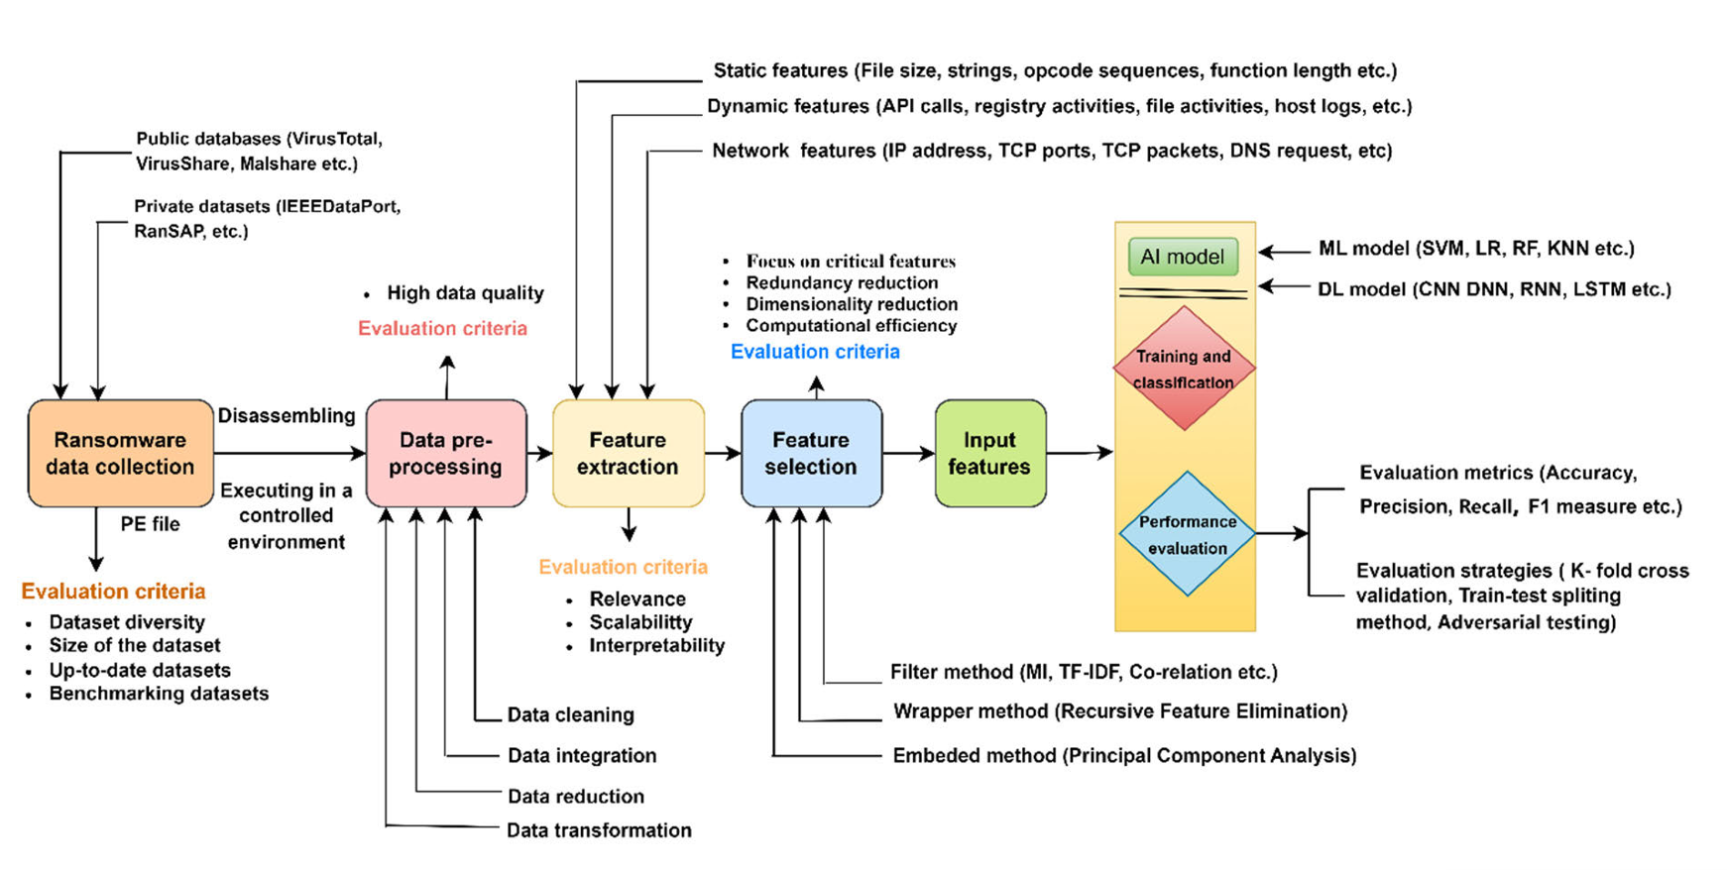
GRAPHIQUE 9. Cadre d’évaluation systématique de la détection des ransomwares basée sur l’IA.
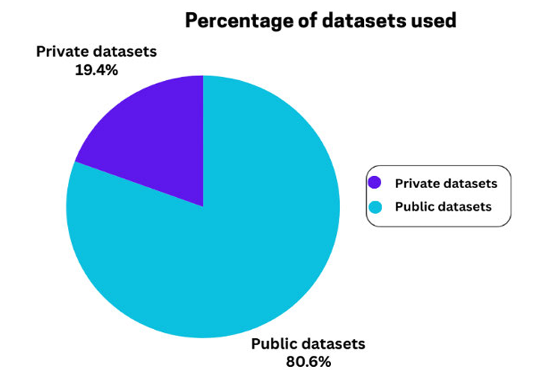
GRAPHIQUE 10. Pourcentage d’ensembles de données publics et privés utilisés dans la littérature.
Diversité des ensembles de données : les ensembles de données diversifiés comprennent diverses familles de logiciels exécutés, différents scénarios d’attaque et plusieurs environnements d’exploitation. Cette diversité est essentielle à la création de systèmes efficaces de détection des ransomwares, permettant aux modèles d’identifier les modèles et les comportements des variantes nouvelles et inconnues des ransomwares, améliorant ainsi la sécurité globale contre ces menaces [84]. Taille de l’ensemble de données :Cet indicateur : le nombre d’échantillons dans l’ensemble de données. Avec un ensemble de données plus important, le modèle peut capturer un plus large éventail de comportements et de caractéristiques des rançongiciels, ce qui permet d’améliorer la précision des prédictions [85]. Ensembles de données à jour : le mode de détection doit être entraîné sur des ensembles de données à jour et complets pour une détection plus efficace des ransomwares. Il s’agit notamment de prendre en compte les dernières tendances et méthodes d’attaque en matière de ransomware, qui reflètent des scénarios réels et garantissent que le modèle peut bien fonctionner dans des situations pratiques [85]. Benchmarking des ensembles de données : La comparaison des performances d’un modèle formé sur un nouvel ensemble de données de ransomware par rapport à un ensemble de données de référence bien connu peut aider à évaluer efficacement les performances des modèles d’IA [86], [87]. En résumé, en évaluant les ensembles de données sur les ransomwares à l’aide de ces critères, les chercheurs peuvent améliorer l’efficacité de leurs systèmes de détection et lutter plus efficacement contre les menaces de ransomware.
- ANALYSE DES DONNÉES
L’analyse des rançongiciels est un élément essentiel du cadre d’évaluation analytique qui implique la compréhension de sa nature, de son origine et de sa fonctionnalité [88]. Cette compréhension est essentielle à la mise au point de méthodes efficaces de détection et de contre-action [89]. Cette section aborde les différentes techniques d’analyse des échantillons de ransomware. À l’instar de l’analyse classique des logiciels malveillants, l’analyse des ransomwares peut être classée en deux catégories principales : statique et dynamique. L’analyse hybride est une autre technique qui combine l’analyse statique et dynamique.
- ANALYSE STATIQUE
L’analyse statique examine les propriétés structurelles ou le contenu binaires pour identifier les vulnérabilités potentielles [19], [88]. Tous les échantillons de ransomware partagent une propriété commune, telle que les métadonnées PE. L’analyse de ces métadonnées peut aider les chercheurs à comprendre comment les ransomwares sont écrits. Plusieurs études ont analysé statistiquement les caractéristiques des ransomwares [52], [54], [90], [91]. L’analyse statique est une technique rapide, sûre et efficace pour la détection des messages de ransomware connus. De plus, il n’est pas nécessaire d’avoir des privilèges de noyau ou une machine virtuelle pour effectuer l’analyse statique d’un fichier PE [92]. Cependant, cette analyse peut s’avérer difficile en raison de ses limites importantes. Premièrement, l’analyse statique ne peut pas
TABLEAU 2. Liste des ensembles de données sur les ransomwares accessibles au public, avec liens et références
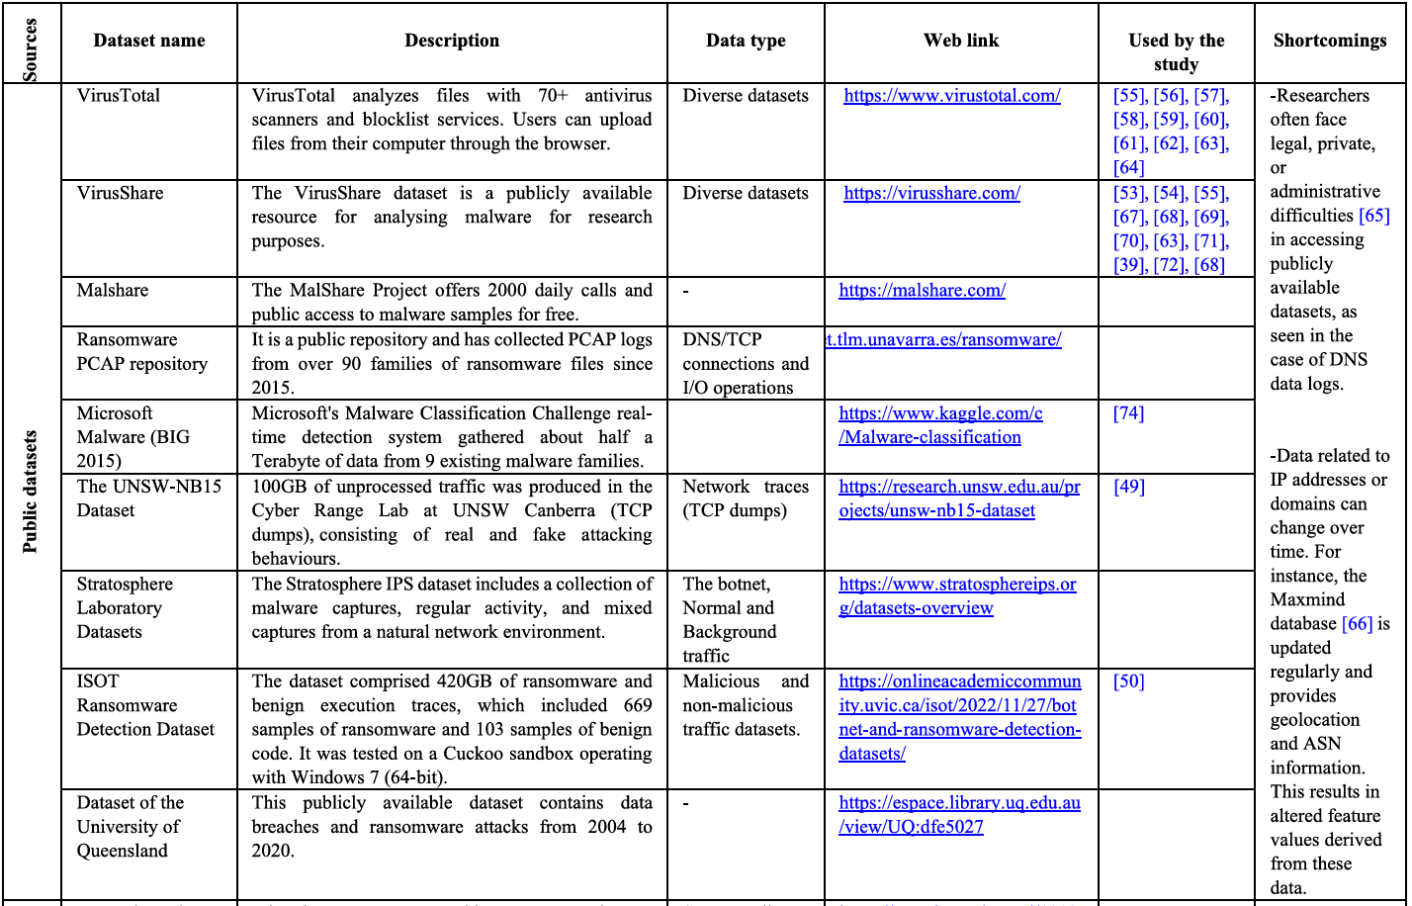
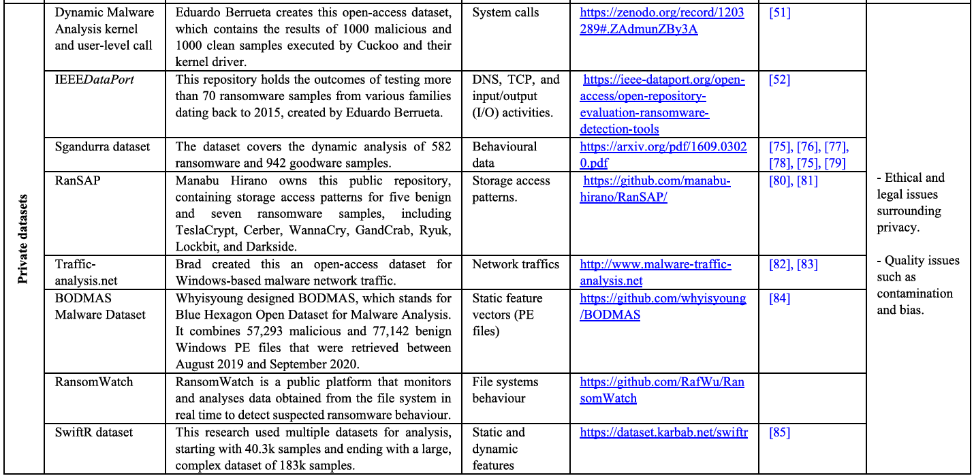
Analyser les souches qui utilisent des techniques d’obfuscation pour modifier leur structure [93]. De plus, cette approche ne convient pas aux familles qui compressent et chiffrent leurs charges utiles à l’aide d’empaqueteurs [94]. L’analyse statique comprenait les phases suivantes : • Après la collecte des échantillons, les outils d’analyse antivirus ou la plate-forme VirusTotal peuvent identifier et confirmer si des fichiers suspects sont malveillants [88] Avant le désassemblage, les fichiers sont analysés pour leur type, leur taille, leur date de création, leur auteur et les chaînes telles que les noms de domaine, les adresses IP et les adresses e-mail. Celui-ci permet de savoir comment fonctionne le ransomware et d’identifier ses canaux de communication. • Divers outils tels que IDA Pro, Ghidra, radare2 et OllyDump ont été utilisés pour désassembler ou décomposer les codes des ransomwares et les traduire en une langue que les humains peuvent comprendre [95], permettant l’analyse des algorithmes de ransomware et la découverte potentielle d’éléments cachés. Les séquences d’instructions extraites des fichiers désassemblés sont utilisées comme source principale de caractéristiques pour l’ensemble de données [96].
- ANALYSE DYNAMIQUE
L’analyse dynamique ou comportementale consiste à exécuter et à observer des fichiers suspects dans un environnement contrôlé, tel qu’une machine virtuelle ou un émulateur, afin de mieux comprendre leur comportement et leurs actions. De plus, il fournit des informations sur le fonctionnement d’un programme au sein d’un système d’exploitation [3]. Ce type d’analyse est nécessaire car certains ransomwares peuvent détecter des environnements virtuels et éviter d’afficher des comportements malveillants. Par conséquent, il est crucial d’analyser les zones infectées dans un climat invisible [97]. Le Cuckoo Sandbox est un système automatique fréquemment utilisé pour l’analyse des ransomwares. Ce système peut exécuter différents types de fichiers, y compris des exécutables, des documents, des URL, des fichiers ZIP et des fichiers HTML. Il exécute les fichiers suspects dans un environnement virtuel sécurisé et surveille leurs effets sur les fichiers, les registres, la mémoire, le trafic réseau, les processus et les appels d’API. Après avoir analysé chaque échantillon de ransomware, Cuckoo produit des résultats d’analyse et les rapporte aux formats JSON et HTML, où le rapport JSON est facilement lu par les humains [98]. Ce rapport de bac à sable est trop volumineux pour des analyses manuelles. Ainsi, la plupart des études examinées dans la littérature ont créé des algorithmes d’analyse pour convertir les rapports en objets gérables. L’analyseur de fonctionnalités lit les fichiers JSON de tous les rapports de sortie du bac à sable et extrait les fonctionnalités nécessaires pour réduire l’espace de recherche. L’analyseur de fonctionnalités classe les appels de fonctionnalités des échantillons de ransomware dans différents états, notamment les chemins d’accès au registre, les appels d’API de fenêtre, les opérations de fichiers et les bibliothèques, afin d’indiquer leur présence ou leur absence. Il produit ensuite une matrice qui répertorie les caractéristiques et leurs états correspondants. Par exemple, lors d’une attaque somware exécutée, la méthode RegDelete peut être utilisée pour supprimer les données de la victime d’origine. L’analyseur vérifie si cette opération de clé de registre a été effectuée et crée en conséquence une matrice. La sortie analysée contient une séquence d’instructions par ligne [99], [100]. De nombreuses études ont analysé dynamiquement le comportement des ransomwares lysés [47], [99], [100], [101], [102]. Cette approche analytique rend les stratégies d’évasion plus difficiles et permet de mieux comprendre comment les programmes nuisibles fonctionnent au sein du système d’exploitation. L’inconvénient de cette stratégie est qu’elle est souvent plus lente, plus longue et plus risquée [19], [39]
- ANALYSE HYBRIDE
L’analyse hybride consiste à utiliser l’analyse statique et dynamique pour améliorer la détection des ransomwares et tirer parti des forces de chaque approche [103], [104].
- PRÉTRAITEMENT DES DONNÉES
Le prétraitement des données est une étape critique qui contribue de manière significative au cadre d’évaluation systématique en garantissant les critères d’évaluation primaires des « données de haute qualité ». Cette étape convertit les données brutes impures dans un format valide [105]. Le prétraitement des données dans l’apprentissage automatique comporte plusieurs étapes critiques, chacune d’entre elles étant nécessaire à la construction de modèles efficaces. Ces étapes comprennent le nettoyage, l’intégration, la transformation, la réduction et l’encodage des données catégorielles [105], [106], [107], et sont brièvement décrites ci-dessous.
- NETTOYAGE DES DONNÉES
La première étape du prétraitement consiste à traiter les données manquantes et bruyantes, à supprimer les valeurs aberrantes, à minimiser les doublons et à corriger les biais au sein des données pour améliorer la qualité [106]. Les méthodes suivantes sont utilisées pour nettoyer les données.
a : GESTION DES VALEURS MANQUANTES
Les valeurs manquantes dans un ensemble de données peuvent affecter considérablement les performances de l’algorithme. Un pourcentage plus faible indique une meilleure qualité des données. Une méthode pour traiter les données manquantes consiste à supprimer des lignes ou des colonnes avec un taux élevé de valeurs manquantes. Cependant, cela peut réduire la quantité globale de données requises. Les valeurs manquantes peuvent être imputées pour maintenir la taille des données.
  - Les valeurs manquantes peuvent remplacer les valeurs standard, telles que ''Non disponible'' ou ''NA''.
  - Une valeur par défaut ou un thème ou une médiane de la colonne peut être utilisé pour remplir les données numériques manquantes.
  - Missingcategoricaldatapourrait remplacer les valeurs les plus courantes dans une colonne.
  - Bien que les valeurs manquantes puissent être remplies manuellement, cela n’est pas conseillé lorsqu’il s’agit de grands ensembles de données.
b : GESTION DES DONNÉES BRUITÉES
Les données bruitées font généralement référence à des erreurs ou à des informations non pertinentes. Le traitement de données bruitées est crucial pour améliorer la précision d’un modèle. Les techniques utilisées pour traiter les données bruitées sont les suivantes :
  - Binning : Cette approche consiste à trier les données bruyantes dans des bacs et à les lisser à l’aide de l’une des trois méthodes suivantes : remplacer les valeurs par la moyenne, la médiane ou la valeur limite la plus proche est (maximum ou minimum).
  - Régression : l’analyse de régression est utilisée pour déterminer les variables appropriées pour l’analyse.
  - Clustering : Le clustering est une méthode standard d’apprentissage non supervisé qui consiste à regrouper des données similaires et à identifier les valeurs aberrantes ou les instances qui diffèrent considérablement des autres et peuvent affecter négativement les performances d’un modèle. Cette technique consiste à identifier et à retirer ces éléments [107].
- INTÉGRATION DES DONNÉES
Cette méthode combine des informations provenant de diverses sources pour créer un ensemble de données unifié pour une gestion et une analyse efficace des données.
- TRANSFORMATION DES DONNÉES
La transformation des données consiste à modifier la structure ou l’ensemble des données brutes pour s’adapter aux besoins spécifiques d’un modèle, qui peuvent être simples ou complexes. Les techniques standard utilisées dans la transformation des données sont les suivantes.
  - Agrégation : ce processus démontre la formation d’un nouvel ensemble de fonctionnalités en combinant divers types de fonctionnalités. Ce processus permet de réduire la dimensionnalité des données et d’extraire les caractéristiques pertinentes.
  - Normalisation : Cette méthode convertit les données numériques en une plage spécifiée, généralement de 0 à 1, pour une mise à l’échelle efficace.
  - Discrétisation : La discrétisation est une technique de prétraitement utilisée dans l’apprentissage automatique pour convertir des données continues en intervalles discrets afin d’améliorer la précision de la prédiction. Ceci est bénéfique pour les algorithmes basés sur des règles et des arbres [108]. Par exemple, au lieu de spécifier les heures exactes, nous pouvons définir des intervalles tels que 15 à 17 h ou 18 h à 20 h.
  - Généralisation : Dans cette situation, les attributs de moindre importance sont mis à niveau vers des normes supérieures.
- RÉDUCTION DES DONNÉES
Cette méthode simplifie le processus d’analyse et produit des résultats cohérents tout en minimisant les besoins de stockage.
  - Réduction de la dimensionnalité : cette technique élimine le nombre de variables ou d’attributs dans un ensemble de données sans perdre leurs caractéristiques d’origine. Cela permet de réduire l’espace de stockage et le temps de calcul. Des données hautement dimensionnelles peuvent conduire au problème de la « malédiction de la dimensionnalité ».
  - Sélection de sous-ensembles d’attributs : les attributs très pertinents sont sélectionnés et les entités non pertinentes sont ignorées.
  - Datacubeaggregation : les données sont combinées pour construire un cube de données qui réduit la taille de l’ensemble de données.
  - Numérosité : La méthode se concentre sur la réduction du volume des données. Il fonctionne en choisissant uniquement le modèle ou l’échantillon des données au lieu de l’ensemble du jeu de données.
- CODAGE DES DONNÉES CATÉGORIELLES
Il s’agit de convertir les informations catégorielles en format numérique. Il s’agit d’une étape cruciale dans le prétraitement des données, car les modèles d’apprentissage automatique ne reposent que sur des équations mathématiques. En appliquant rigoureusement ces étapes de prétraitement des données, les chercheurs peuvent s’assurer que le modèle est formé sur des données fiables et de haute qualité, minimisant ainsi le risque de faux positifs et négatifs, améliorant ainsi l’efficacité et la fiabilité de la détection. Par exemple, la suppression des données bruyantes peut empêcher le modèle d’apprendre des associations incorrectes, ce qui permet d’obtenir de meilleures performances dans des scénarios réels.
D. EXTRACTION DE CARACTÉRISTIQUES
L’extraction de caractéristiques consiste à identifier les caractéristiques importantes qui sont essentielles pour détecter avec précision les ransomwares dans divers ensembles de données. Pour faciliter cela, des modèles d’apprentissage automatique sont utilisés pour analyser des caractéristiques à partir d’analyses statiques, telles que l’examen des données de fichiers PE (Portable Executable) et des analyses dynamiques, qui peuvent impliquer la surveillance du comportement du système pendant l’exécution. Cette section résume diverses caractéristiques (statiques, dynamiques et de réseau) identifiées dans la littérature existante pour l’entraînement des modèles d’apprentissage automatique à la détection des ransomwares. L’évaluation de ces caractéristiques permet aux chercheurs d’améliorer la capacité du modèle à reconnaître des modèles complexes de ransomware et des anomalies, améliorant ainsi la précision de la détection et les stratégies de réponse. 1) CARACTÉRISTIQUES STATIQUES
L’analyse de la structure Windows Portable Executable (PE) est cruciale pour comprendre les caractéristiques statiques des ransomwares. Cela donne un aperçu de la façon dont les ransomwares interagissent avec le système d’exploitation Windows et de leur stratégie d’attaque. Les experts en sécurité peuvent déterminer si un fichier est inoffensif ou malveillant en examinant les en-têtes et les sections PE. Cela leur permet d’identifier les points d’entrée, les sections et les structures de données essentielles au sein d’un exécutable. La structure de base de l’EP est illustrée à la figure 11. Dans le système d’exploitation Windows de Microsoft, les fichiers PE ont des extensions telles que les fichiers exécutables (. exe), la bibliothèque de liens dynamiques (DLL) et les fichiers système (. sys). Il contient plusieurs catégories d’informations, notamment : En-tête de fichier. L’en-tête DOS est le premier conteneur d’un fichier PE qui contient des informations essentielles, notamment le type de machine cible, les sections PE, l’horodatage, l’état du fichier (par exemple, 0 × 10 B pour l’exécutable), la taille de la section de code, l’adresse du point d’entrée, la taille de la section de données initialisée et non initialisée et la valeur du sous-système.
  - Table de section.Une table de section comprend ''name'' (8 octets), ''virtual size'' (taille chargée), ''virtual address'' (adresse chargée), ''size of row data'' (taille des données du disque), etc.
  - Import Address Table.PE fichiers fournissent deux éléments d’information : ''importer des bibliothèques'' et ''noms de fonctions.
  - Exporter la table d’adresses. Il répertorie les noms publics des fonctions et des valeurs que d’autres fichiers PE peuvent importer.
  - Répertoire des ressources : La ressource a une structure arborescente, qui nous aide à déterminer son type, son manifeste ou son icône, et sa langue, comme le russe, dans l’échantillon de la famille de ransomware « Petya ».
Par conséquent, les fonctionnalités statiques impliquent l’analyse des chaînes de fichiers (noms de domaine, adresses IP ou adresses e-mail), des informations d’en-tête (signature de fichier, horodatage et taille du code) et des fonctions obtenues à partir de l’analyse statique du fichier PE. La figure 12 illustre le processus d’extraction des caractéristiques statiques et le tableau 3 résume les diverses caractéristiques statiques identifiées dans la littérature.
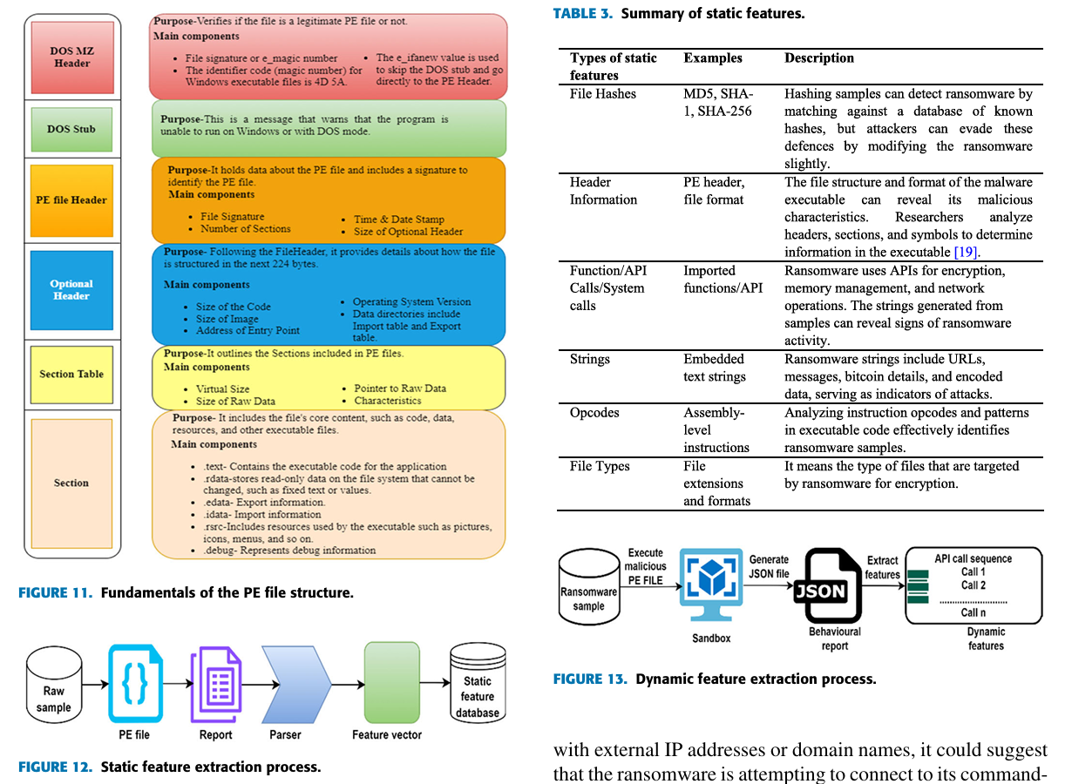
- FONCTIONNALITÉS DYNAMIQUES
Le sandboxing est une méthode efficace pour la production de fonctionnalités dynamiques, offrant la flexibilité d’exécuter et de surveiller le comportement des fichiers dans un environnement contrôlé. Différents types de fonctionnalités dynamiques peuvent être regroupés dans différents états, tels que les appels d’API Windows, les opérations de fichier (Supprimer, Créer, Lire et Écrire), les opérations de registre (Supprimer, Créer, Lire et Écrire), les opérations d’annuaire (Supprimer, Créer, Lire et Écrire), les opérations de mémoire, les extensions de fichier de dépôt, les chaînes, les développeurs et les opérations réseau. En temps réel, le programme extrait des caractéristiques dynamiques des réponses et des activités de l’ordinateur afin de mieux comprendre le comportement des logiciels potentiellement malveillants en cours d’exécution. La figure 13 montre le procédé d’extraction à caractéristiques dynamiques. Le tableau 4 présente les fonctionnalités dynamiques, leurs appels d’API de fenêtre et une vue d’ensemble de chaque catégorie de fonctionnalités.
- CARACTÉRISTIQUES DU RÉSEAU
Les caractéristiques du réseau sont liées à la manière dont un programme communique sur un réseau. Par conséquent, ces caractéristiques résultent de logiciels malveillants de trafic réseau générés pendant le fonctionnement [109]. Par exemple, si nous trouvons un programme qui interagit avec des adresses IP externes ou des noms de domaine, cela pourrait suggérer que le ransomware tente de se connecter à son serveur de commande et de contrôle. Les fonctionnalités réseau mettent l’accent sur les interactions entre le programme et les entités externes, souvent par le biais de connexions réseau. En revanche, les fonctionnalités dynamiques se concentrent sur les interactions du programme avec le système compromis. Certainséchantillons de ransomwaren’ont pas nécessité d’accès réseau supplémentaire après l’infection. Cependant, la plupart des méthodes nécessitent un accès Inter net pour récupérer ou stocker les clés sur le serveur C2. Dans la pratique, les charges utiles malveillantes sont souvent cryptées, ce qui rend la détection difficile. Pour résoudre ce problème, les chercheurs ont proposé des méthodes de détection des activités de ransomware sur le réseau. Le tableau 5 présente une vue d’ensemble des caractéristiques du réseau utilisées pour la détection des ransomwares dans la littérature. Par exemple, Cabaj et al. [110] ont étudié les ransomwares CryptoLocker et Locky samplessandtedextedmessagesizes des en-têtes de paquets HTTP pour construire un système de détection des anomalies basé sur la taille du message. Bekerman et al. ont utilisé la taille des paquets TCP comme caractéristique dans un système supervisé pour identifier les logiciels exécutés [111]. Almashhadani et al. [66] ont découvert que le ransomware Locky augmente les paquets de requêtes HTTP POST et envoie de nombreuses connexions TCPRSTetTCPACKpacketstoendmali cieuses. Ces caractéristiques ont été utilisées dans les systèmes de détection d’intrusion multi-classificateurs. Bekerman et al. [111] ont utilisé TCP RST, ACK, les paquets ACK dupliqués et le nombre de sessions comme caractéristiques de leur ransomware modèle de classification. Chadha et Kumar [112] ont utilisé le trafic réseau pour identifier les domaines bénins et malveillants comme caractéristiques de leur modèle de détection des ransomwares, qui prédit si les paquets envoyés vers ou depuis un hôte contiennent un domaine malveillant. Chadha et Kumar [112] et Salehi et al. [113] ont proposé un système de détection qui fonctionne en déterminant le DGA et en bloquant tous les domaines générés. En résumé, la plupart des études ont utilisé des fonctionnalités réseau liées à TCP, tandis que les fonctionnalités moins courantes ont utilisé le DGA pour la détection des ransomwares. Critères d’évaluation pour l’extraction de caractéristiques : La discussion qui précède sur l’extraction de caractéristiques souligne la nécessité de critères d’évaluation solides pour l’extraction de caractéristiques dans la détection des ransomwares basée sur l’IA. Ces critères s’articulent autour de plusieurs aspects clés.
a : PERTINENCE
Les caractéristiques doivent être directement liées au comportement des ransomwares, car des caractéristiques non pertinentes peuvent introduire du bruit et améliorer les performances du modèle [114]. Par exemple, une fonctionnalité qui indique la fréquence d’accès aux fichiers sans la corréler avec le comportement des logiciels exécutés n’est pas pertinente. À l’inverse, des fonctionnalités telles que les modèles d’appel système ou les horodatages de modification de fichier sont fortement liées, car elles peuvent indiquer une activité malveillante.
b : SCALABILITÉ
À mesure que les ransomwares évoluent, les méthodes d’extraction de fonctionnalités doivent être évolutives pour s’adapter aux nouveaux types d’attaques, garantissant ainsi une capacité d’adaptation à l’évolution des menaces [115].
c : INLITIBILITE
Les caractéristiques extraites doivent être interprétables pour permettre aux professionnels de la cybersécurité de comprendre la logique de prédiction du modèle, ce qui est crucial pour la confiance et la responsabilité dans les systèmes de détection basés sur l’IA [116]. L’intégration de ces critères dans le cadre d’évaluation permet aux chercheurs d’évaluer rigoureusement les méthodes d’extraction de caractéristiques, ce qui se traduit par des modèles de détection des ransomwares basés sur l’IA plus robustes.
- SÉLECTION DES CARACTÉRISTIQUES
Dans cette section, nous passons en revue différentes méthodes de sélection des caractéristiques et critères d’évaluation qui améliorent les performances des classificateurs. La sélection des caractéristiques est une étape critique dans le cadre de l’évaluation systémique, car elle influence directement les performances du modèle. En identifiant et en conservant les caractéristiques les plus informatives, ce processus permet d’éliminer les données irréprochables ou redondantes, améliorant ainsi à la fois la précision et l’efficacité des classificateurs utilisés pour la détection des ransomwares. En général, trois approches de sélection de caractéristiques sont disponibles dans la littérature : les approches par filtre, par enveloppe et par intégration [119]. Les méthodes de filtrage évaluent l’importance des caractéristiques en analysant les caractéristiques des données, telles que les propriétés statistiques ou le contenu de l’information, sans utiliser d’algorithmes d’apprentissage automatique. Ces méthodes impliquent généralement des caractéristiques de classement et évaluer leur importance. Après le classement, un ensemble spécifique de fonctionnalités est sélectionné en fonction des scores calculés. Des études antérieures ont utilisé plusieurs méthodes pour classer l’importance des caractéristiques, telles que la sélection de caractéristiques basée sur la corrélation (CFS), la pertinence maximale, la redondance minimale, l’information mutuelle (MI), le score de Fisher, le gain d’information (IG) et la fréquence de terme - fréquence inverse du document (TF-IDF). Cependant, cela peut ne pas garantir des performances de classification élevées dans la sélection. Par conséquent, un test de performance a été effectué dans le cadre d’un processus de classification des wrappers impliquant la sélection d’un sous-ensemble à l’aide de l’espace de recherche pour l’évaluation à l’aide d’algorithmes d’apprentissage automatique. Malheureusement, le grand espace de recherche pour générer un sous-ensemble de caractéristiques dans des ensembles de données de grande dimension reste une limitation significative des méthodes de wrapper. Par conséquent, ces méthodes ne sont généralement pas utilisées dans des applications pratiques. L’élimination récursive des caractéristiques (RFE) est un exemple bien connu de la technique de l’encapsulation. Les méthodes Embed ded combinent les avantages des méthodes du filtre et de l’emballage, offrant un équilibre entre elles. Ils ont intégré la sélection de caractéristiques dans un processus d’apprentissage de modèle. L’analyse en composantes principales (ACP) et la régression Lasso sont des exemples de méthodes de sélection de caractéristiques intégrées. Le tableau 6 résume les différentes techniques de sélection de caractéristiques utilisées pour la détection des ransomwares dans la littérature. La détection des ransomwares basée sur l’information mutuelle (MI) implique l’utilisation de la théorie de l’information pour détecter efficacement les attaques de ransomware. Diverses approches ont été proposées pour résoudre ce problème. Par exemple, une nouvelle technique d’information mutuelle basée sur la corrélation maximale (MCMIFS) a été introduite pour une sélection efficace des caractéristiques dans la détection d’intrusion [120]. Sgandurra et al. [74] ont présenté EldeRan, un cadre d’analyse et de détection d’actions uniques de ransomware. Les auteurs ont sélectionné des caractéristiques binaires informatives à l’aide de critères MI et ont obtenu un taux de détection de 96,3 % avec une courbe ROC de 0,995 à l’aide d’un classificateur de régression logistique régularisée. Al-rimy et al. [114] ont proposé deux méthodes de sélection de caractéristiques, la sélection améliorée de caractéristiques d’information mutuelle (EMIFS) et la sélection de caractéristiques d’information mutuelle améliorée maximale minimale (MM-EMIFS), qui améliorent la précision de la détection en extrayant des caractéristiques à l’aide d’informations mutuelles. La fréquence de terme - Fréquence inverse de document (TF-IDF) peut être utilisée efficacement pour la détection des ransomwares. Par exemple, [99] a utilisé l’approche TF-IDF pour donner plus de poids aux caractéristiques peu fréquentes dans les vecteurs et pour éliminer les caractéristiques standard dans de nombreux vecteurs. Zhang et al. [54] ont appliqué la technique TF-IDF pour réduire la longueur des séquences de n-grammes et préserver l’unicité des n-grammes importants exclusifs à un échantillon au sein d’un ensemble de données entier. De même, à l’aide de méthodes de ML, [54] nous avons appliqué TF-IDF pour extraire des n-grammes de caractéristiques d’opcode afin de détecter les families de ransomware. Ils ont utilisé DT, RF, K-NN, NB et Gradient Boosting pour atteindre une précision de 99,31 %. Dans [98], les auteurs ont proposé une approche relative à l’information utilisant une métrique TF-IDF (Term Frequency-Inverse Document Frequency) pour extraire et classer automatiquement les plus discriminants
TABLEAU 4. Résumé des fonctionnalités dynamiques.

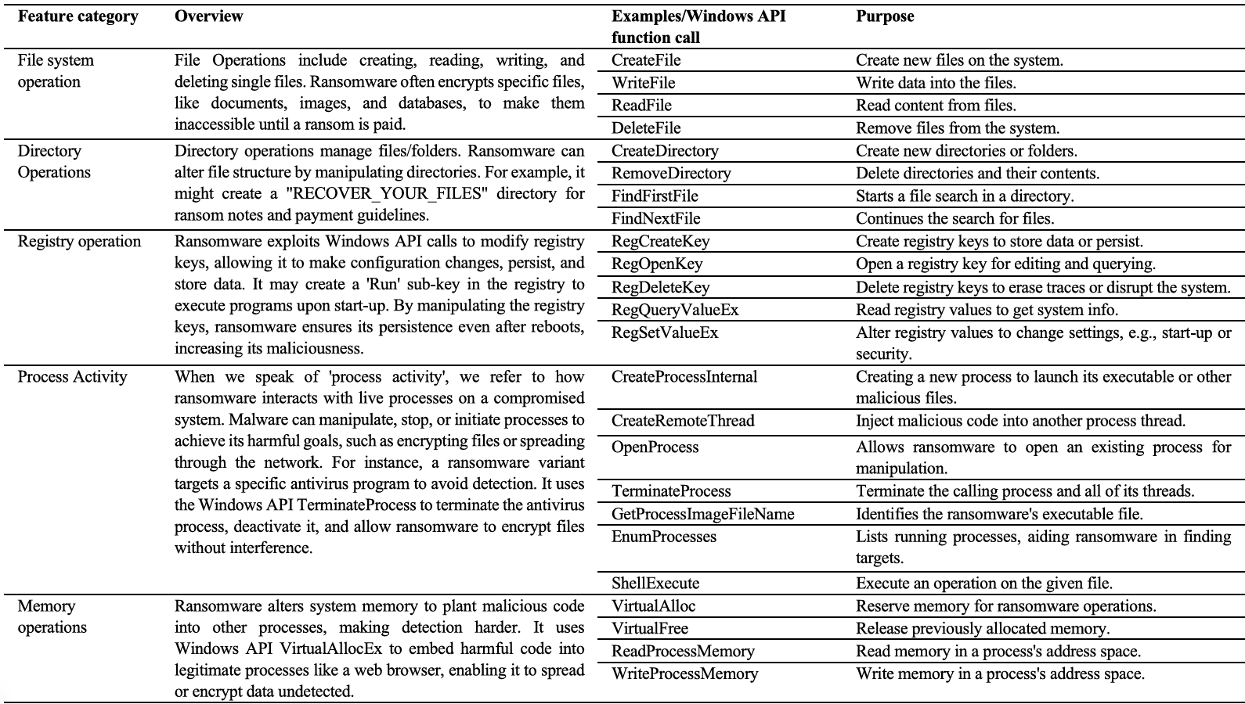
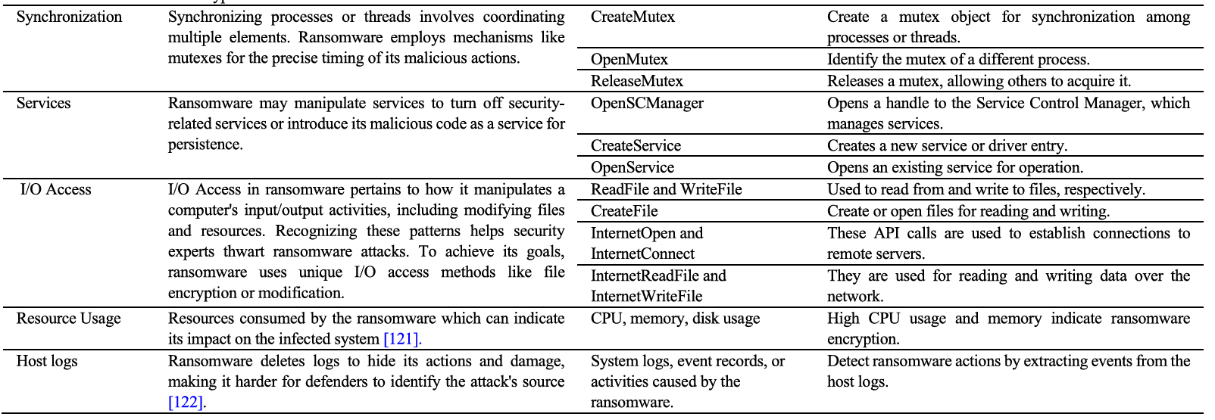
Fonctionnalités des journaux d’événements à partir d’un ensemble de journaux ambiants (non liés aux attaques) et de journaux contenant des ransomwares (potentiellement mélangés avec des journaux de manyEverydayActivities). Ils ont prouvé que la méthode TF IDF peut identifier des polymorphismes subtils. Dans une séquence d’opcode N-gram, la TF-IDF d’un opcode n-gram spécifique mesure sa contribution unique à la famille de somwares exécutée correspondante. De plus, Poudyal et al. [53] ont utilisé la méthode TF-IDF à trois grammes et ont atteint une précision de 99,72 % et 0,003 faux positifs avec SVM. Une étude réalisée par [121] a également utilisé TF-IDF pour extraire des informations sémantiques à partir de données de journalisation d’hôte de grande dimension. Les auteurs de [122] ont utilisé un auto-encodeur (AE) et une analyse des composantes principales (PCA) pour réduire la dimensionnalité et améliorer la précision de détection. De plus, le Les chercheurs de [75], [83] et [123] ont utilisé la technique de sélection des caractéristiques PCA pour une détection efficace des ransomwares. De plus, les auteurs de [123] ont utilisé une méthode de sélection de caractéristiques basée sur le gain d’information (IG) pour sélectionner les caractéristiques essentielles de l’ensemble de données. Les auteurs ont effectué une sélection de caractéristiques sur des caractéristiques statiques et dynamiques et ont sélectionné les 72 caractéristiques statiques et les 45 caractéristiques dynamiques les plus appropriées pour améliorer les performances de classification.
- CRITÈRES D’ÉVALUATION POUR LA SÉLECTION DES CARACTÉRISTIQUES
Après l’extraction des caractéristiques, l’étape cruciale suivante est la sélection des caractéristiques, qui identifie les caractéristiques les plus pertinentes pour le modèle de détection. L’établissement de critères d’évaluation, c’est aussi
TABLEAU 5. Résumé des fonctionnalités du réseau.
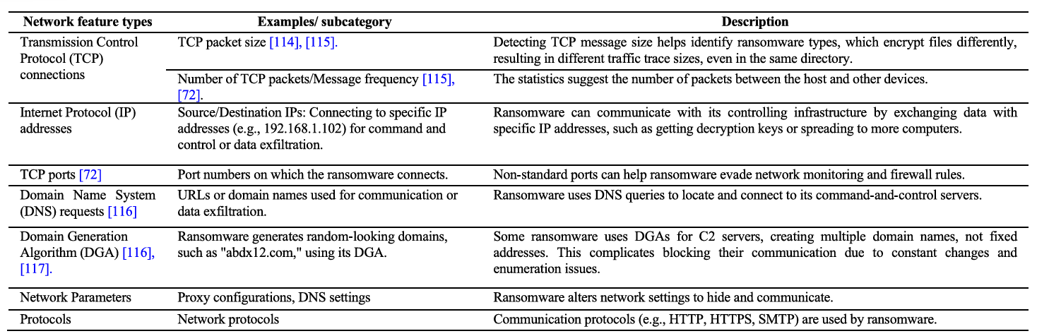

TABLEAU 6. Résumé des approches de sélection de caractéristiques disponibles dans la littérature.
